
Universidade Federal do Ceará

Centro de Ciências
Mestrado e Doutorado em Ciência da Computação
Advanced Research in Database - ARIDA

Uma Abordagem para Publicação de Visões RDF de Dados Relacionais

Dissertação de Mestrado
Luís Eufrasio Teixeira Neto

Vânia Maria Ponte Vidal, PhD.
Orientadora

José Maria Monteiro Filho, DSc.
Co-orientador

Fortaleza, Ceará
2014

RESUMO

A iniciativa Linked Data trouxe novas oportunidades para a construção da nova geração de aplicações Web. Entretanto, a utilização das melhores práticas estabelecidas por este padrão depende de mecanismos que facilitem a transformação dos dados armazenados em bancos relacionais em triplas RDF. Recentemente, o grupo de trabalho W3C RDB2RDF propôs uma linguagem de mapeamento padrão, denominada R2RML, para especificar mapeamentos customizados entre esquemas relacionais e vocabulários RDF. No entanto, a geração de mapeamentos R2RML não é uma tarefa fácil. É imperativo, então, definir: uma solução para mapear os conceitos de um esquema relacional em termos de um esquema RDF, um processo que suporte a publicação dos dados relacionais no formato RDF e uma ferramenta para facilitar a aplicação deste processo. Assertivas de Correspondência são propostas para formalizar mapeamentos entre esquemas relacionais e esquemas RDF. Visões são usadas para publicar dados de uma base de dados em uma nova estrutura ou esquema. A definição de visões RDF sobre dados relacionais permite que esses dados possam ser disponibilizados em uma estrutura de termos de uma ontologia OWL, sem que seja necessário alterar o esquema da base de dados. Neste trabalho, propomos uma arquitetura em três camadas: de dados, de visões SQL e de visões RDF, onde a camada de visões SQL mapeia os conceitos da camada de dados nos termos da camada de visões RDF. Adicionalmente, definimos um processo em três etapas para geração das visões RDF. Primeiro, o usuário define o esquema do banco de dados relacional e a ontologia OWL alvo. Em seguida, cria Assertivas de Correspondência que especificam formalmente o banco relacional nos termos da ontologia alvo gerando uma ontologia exportada. O segundo passo produz: visões SQL que realizam o mapeamento definido pelas assertivas; e um mapeamento R2RML destas visões para a ontologia exportada de forma automatizada. Por fim, no terceiro passo as visões RDF são publicadas em um SPARQL endpoint. Neste trabalho estão descritas a formalização das assertivas de correspondência, a arquitetura em três camadas, as etapas do processo de publicação, o algoritmo de geração do esquema das Visões SQL e do mapeamento R2RML, o algoritmo para geração das consultas SQL das Visões, a ferramenta que suporta todo este processo e um estudo de caso para validação dos resultados obtidos.

Palavras-Chave: Bancos de Dados Relacionais, Web Semântica, Linked Data.
ABSTRACT

The Linked Data initiative brought new opportunities for building the next generation of Web applications. However, the full potential of linked data depends on how easy it is to transform data stored in conventional, relational databases into RDF triples. Recently, the W3C RDB2RDF Working Group proposed a standard mapping language, called R2RML, to specify customized mappings between relational schemas and target RDF vocabularies. However, the generation of customized R2RML mappings is not an easy task. Thus, it is mandatory to define: a solution that maps concepts from a relational schema to terms from an RDF schema, a process to support the publication of relational data into RDF and a tool that implements the process. Correspondence Assertions are proposed to formalize the mappings between relational schemas and RDF schemas. Views are created to publish data from a database to a new structure or schema. The definition of RDF Views over relational data allows providing this data in terms of an OWL ontology structure without having to change the database schema. In this paper, we propose a three-tier architecture: database, SQL views and RDF views, where the SQL views layer maps the database concepts into RDF terms. Additionally, we define a two-step process to generate the RDF views of relational data. First, the user defines the schema of the relational database and the target OWL ontology. After that he defines Correspondence Assertions that formally specify the relational database in terms of the target ontology creating an exported ontology. Finally, the second step produces: the SQL views that perform the mapping defined by the assertions; and a R2RML mapping between these views and the exported ontology. In this paper are described the correspondence assertions formalization, the three-tier architecture, the publishing process steps, the algorithm that generates the SQL Views schema and the R2RML mapping, the algorithm that generates the SQL Views queries, the tool that supports the entire process and a case study to validate the results obtained.

Keywords: Relational Databases, Semantic Web, Linked Data.

Introdução
A grande maioria dos dados corporativos, inclusive dados da Web, permanece armazenada em Bancos de Dados Relacionais (BDRs). Embora BDRs sejam adequados para tratar grandes quantidades de dados, eles não são projetados para preservar a semântica destes dados. Esta semântica está implícita no nível de aplicação e não explicitamente codificada no modelo relacional. Ontologias e tecnologias da Web Semântica provêem explicitamente esta semântica para compartilhamento dos dados entre aplicações, empresas e comunidades. Resumidamente essas tecnologias são: RDF (Resource Description Framework), um modelo de dados simples, expressivo, extensível e que permite interligar itens entre diferentes fontes de dados; URI (ou IRI), usado como mecanismo de nome global; linguagem SPARQL (PRUD’HOMMEAUX; SEABORNE, 2008), a linguagem de consulta recomendada pela W3C (World Wide Web Consortium) para recuperar e manipular dados armazenados no formato RDF.

Motivação
Um conjunto de melhores práticas para publicação e conexão de dados estruturados na Web, conhecido como Linked Data, possibilita a interligação de itens entre diferentes fontes de dados e, portanto, a conexão dessas fontes em um único espaço de dados global (HEATH; BIZER, 2011). Linked Data se baseia nas tecnologias da Web Semântica, e permite reduzir a complexidade de integração de dados devido às ligações estabelecidas e descritas entre os conjuntos de dados. Além disso, a adoção de um modelo de dados padronizado (modelo RDF) e de um mecanismo padronizado de acesso aos dados, juntamente com a natureza autodescritiva dos dados também simplificam sua integração. A arquitetura aberta de Linked Data ainda permite a descoberta de novos dados e mesmo conjuntos de dados em tempo de execução. Desse modo, Linked Data tem o potencial de facilitar o acesso aos dados semanticamente relacionados, estabelecendo conexões explícitas entre conjuntos de dados distintos a fim de facilitar sua integração.
Para tornar as informações armazenadas em BDRs disponíveis na Web de dados é preciso publicá-las no modelo RDF. Essa publicação pode utilizar o enfoque virtual ou o enfoque materializado. Na primeira abordagem são criados endpoints SPARQL/RDF que recebem consultas SPARQL referenciando termos de uma Ontologia, essas consultas são traduzidas em consultas SQL e executadas no BDR. O dataset retornado do BDR é transformado em um grafo RDF que é o resultado final da consulta SPARQL original. Na segunda abordagem as tuplas do BDR são exportadas para triplas de uma Ontologia Alvo. O resultado desta conversão pode ser armazenado em um banco de dados de triplas RDF e pode ser consultado utilizando a linguagem SPARQL diretamente.
Os dois enfoques de publicação podem ser viabilizados pela utilização de um mapeamento formal entre os conceitos do BDR e os termos da Ontologia. Este mapeamento permite a visualização de dados relacionais existentes na forma de um modelo de dados RDF. Neste trabalho adotamos o enfoque virtual que tem como vantagem a não necessidade de manutenção das triplas RDF quando os dados relacionais são atualizados. Portanto o enfoque materializado está fora do escopo desta dissertação.
Motivados pelo sucesso da iniciativa Linking Open Data e pelo grande crescimento da quantidade de fontes de dados disponíveis na web, novas ferramentas de publicação de dados estão surgindo, como veremos no Capítulo 3 e uma linguagem de mapeamentos padrão (R2RML) foi especificada pela W3C e será detalhada no Capítulo 2.

Caracterização do Problema
Ferramentas de mapeamento existentes utilizam linguagens próprias para construção dos mapeamentos. Estas ferramentas não disponibilizam interfaces de fácil utilização para construção dos mapeamentos. Assim, eles são criados manualmente, o que dificulta sua manutenção quando o esquema da base de dados sofre alterações. Adicionalmente, podem existir problemas de heterogeneidade entre o esquema do BDR Fonte e o esquema da Ontologia Alvo, dificultando a criação dos mapeamentos. As ferramentas não auxiliam na identificação destes problemas e não possuem mecanismos para tratá-los. Além disso, muitas publicações não utilizam as melhores práticas, pois não seguem nenhum processo formal, e acabam criando mapeamentos diretos do esquema relacional, criando um novo vocabulário ao invés de reutilizar termos de vocabulários conhecidos.

Contribuições
As principais contribuições deste trabalho são: 1) a definição e validação, através de estudo de caso, de uma arquitetura de três camadas para geração de mapeamentos customizados de BDR para RDF; 3) e a definição de um processo em três etapas para publicação dos dados relacionais seguindo as melhores práticas de Linked Data (VIDAL et al., 2014). Os algoritmos responsáveis pela criação destas visões, os detalhes sobre a arquitetura e os passos do processo serão apresentados no Capítulo 5. A implementação de um estudo de caso para validar a solução será mostrada no Capítulo 6.
Outra importante contribuição foi 2) a formalização destes mapeamentos customizados por meio de Assertivas de Correspondência. Os conceitos e definições utilizados pelo formalismo e exemplos de assertivas são apresentados no Capítulo 3.
Por fim, mas não menos importante, foi 4) a especificação e implementação de uma ferramenta gráfica para apoiar a execução do processo de publicação (NETO et al., 2013). A ferramenta terá funcionalidades importantes como: a construção das assertivas de correspondência entre esquemas relacionais e esquemas RDF, a geração automática das visões SQL; e a geração de um arquivo de mapeamentos R2RML. Detalhes sobre a ferramenta podem ser encontrados no Capítulo 6.

Organização da Dissertação
Esta dissertação possui sete capítulos. Não sendo mais necessário tratar deste capítulo introdutório, os demais são delineados a seguir.
O Capítulo 2 – Fundamentação Teórica – apresenta uma síntese dos assuntos mais relevantes que servem de fundamentação para o entendimento dos demais capítulos desta dissertação. Ele expõe os principais conceitos à Publicação de Dados RDB2RDF, Web Semântica, RDF (Resource Description Framework), OWL (Web Ontology Language), SPARQL, Linked Data, além de tratar da linguagem R2RML (RDB to RDF Mapping Language).
O Capítulo 3 apresenta os trabalhos relacionados ao contexto de mapeamento e publicação de dados relacionais em triplas RDF. É apresentada uma síntese das principais ferramentas: Triplify, Virtuoso, Jena, Sesame e D2RQ. Dentre elas destacamos o D2RQ por ter integração com a ferramenta sugerida no Capítulo 6.
O Capítulo 4 – Assertivas de Correspondência – contém a definição do formalismo de regras sugerido para criação dos mapeamentos entre o esquema relacional fonte e a ontologia alvo apresentadas como Estudo de Caso para este trabalho.
O Capítulo 5 propõe um processo para publicação de dados relacionais em RDF. Adicionalmente, é proposta uma arquitetura de três camadas baseada no uso de visões SQL. Por fim, são especificados os algoritmos para criação da camada de visões SQL e geração do mapeamento R2RML a partir das assertivas de correspondência.
O Capítulo 6 apresenta nossa ferramenta gráfica para criação dos mapeamentos e publicação da visão RDF dos dados relacionais. Além disso, implementamos na ferramenta o Estudo de Caso introduzido no Capítulo 4 para validação do processo proposto.
Por fim, o Capítulo 7 – Conclusão – tece as considerações finais sobre o trabalho e apresenta possíveis trabalhos futuros para dar prosseguimento ao que obtivemos até aqui.

FUNDAMENTAÇÃO TEÓRICA

Introdução
Neste capítulo trataremos de alguns conceitos, cujo entendimento é essencial para a compreensão do contexto em que esta dissertação está inserida, bem como da fundamentação necessária ao entendimento dos capítulos seguintes.

Web Semântica
A visão da Web Semântica é a de fazer com que as informações na Web possam ser processadas por máquinas e não somente compreendida por humanos. Esta visão criou muitas analogias com a área de Inteligência Artificial. No entanto, é necessário fazer uma separação entre os diferentes objetivos e aplicações da Web Semântica. Obviamente, é impossível desenvolver agentes de software que decidam como humanos (nenhuma aplicação da web semântica passou no teste de Turing).
Entretanto, hoje a Web Semântica e suas comunidades de pesquisa relacionadas desenvolveram fortes conceitos e padrões que podem ser usados para melhorar significativamente a qualidade de softwares e aplicações centrados em dados. Estes conceitos serão apresentados nas seções subsequentes.

A Origem da Web Semântica
Embora a origem da Web Semântica esteja tipicamente ligada ao artigo publicado por Tim Berners Lee, James Hendler e Ora Lassila em Maio de 2001 (BERNERS-LEE et al., 2001), sua história iniciou nos anos 90 quando Tim Berners-Lee começava a desenvolver a World Wide Web. A ideia de adicionar semântica às páginas web e links já fazia parte de seus planos e projetos originais. Porém a ideia de combinar RDF com lógicas descritivas para implementar a Web Semântica só foi formulada dez anos mais tarde.
A partir de 2001, os conceitos básicos da Web Semântica como RDF, RDF Schema, OWL e SPARQL foram padronizados pela W3C. A definição final da OWL2 foi publicada em Dezembro de 2012 e SPARQL Update foi submetida em Julho de 2008.

Arquitetura em Camadas da Web Semântica
As camadas da arquitetura da Web Semântica (HORROCKS et al., 2005) estão ilustradas na Figura 2.1. Esta pilha é frequentemente utilizada para ilustrar os diferentes conceitos que compõem o núcleo da Web Semântica.
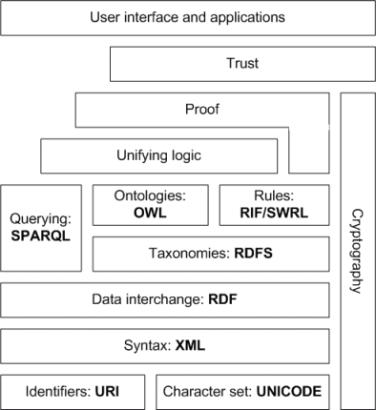
- Camadas da Web Semântica
A camada base é constituída de dois conceitos básicos Unique Resource Identifiers (URIs) e o padrão UNICODE de codificação de caracteres para garantir compatibilidade com todas as línguas mundialmente conhecidas. Devemos notar que existe uma abreviação mais recente IRI que é usada para denotar Internationalized Unicode-encoded URI.
A camada “XML” faz parte da arquitetura, pois RDF é originalmente serializado em XML. Isto ocorre principalmente porque XML tornou-se um padrão amplamente difundido para troca de dados. Mais tarde, foram propostos formatos de serialização mais compactos para representar grafos RDF como, por exemplo, Turtle, Notation 3 e N-Triples que serão apresentadas na seção 2.3.2. Da mesma forma como são utilizados em documentos XML, prefixos e namespaces possibilitam a modularização de grafos RDF e também são aplicáveis nos formatos alternativos de serialização. Todo recurso ou nó descrito em um grafo RDF é unicamente identificado por uma URI. Isto permite que descrições de um mesmo recurso distribuídas na Web possam ser mescladas em um único grafo RDF.
Acima da camada “RDF”, RDF Schema (RDFS) pode ser usada para declarar classes pré-definidas. Estas classes podem ser utilizadas para adicionar restrições de tipo a recursos RDF. RDF Schema será descrito na seção 2.3.3. Enquanto RDFS trata da tipagem dos recursos, OWL pode ser usada para classificar recursos por meio de lógicas descritivas. OWL é o sucessor do DAML+OIL e tem três variantes com diferentes níveis de expressividade: OWL Light, OWL-DL e OWL Full. OWL será detalhada na seção 2.4.
Como restrições em OWL-DL são baseadas em lógica descritiva, não é possível criar restrições que envolvam várias classes. Por exemplo, com OWL não podemos expressar: um ônibus pode transportar uma quantidade dez vezes maior de passageiros que um carro de passeio. Para suportar esse tipo de regra foi proposta a linguagem SWRL (HORROCKS et al., 2004).
Além do framework para lidar com ontologias, existe a linguagem de consultas SPARQL (detalhada na seção 2.5) que está empilhada acima da camada “RDF”. SPARQL é a linguagem padrão da Web Semântica para recuperação de informações contidas em grafos RDF.
A camada Proof mostra que deve haver meios de detectar e explicar os processos lógicos utilizados pelos reasoners semânticos. Por fim, existe o framework Trust no topo da pilha. Geralmente, a confiabilidade pode ser assegurada pelo uso de uma infraestrutura de chaves públicas. Dados RDF podem ser assinados e encriptados por meio do uso de certificados digitais emitidos por autoridades certificadoras.

Resource Description Framework (RDF)
O Arcabouço de Descrição de Recursos (RDF) é um framework para representar informações na Web de uma forma flexível e com o mínimo de restrições. RDF pode ser utilizado em aplicações isoladas com formato de dados proprietários. No entanto, seu modelo de dados genérico agrega mais valor quando utilizado para compartilhamento de informações. Dessa forma, o valor da informação cresce à medida que ela se torna acessível a um maior número de aplicações na Web. RDF é o principal modelo de dados utilizado nas aplicações da Web Semântica. Toda informação adicionada por componentes de mais alto nível como RDF Schema e OWL é modelada em RDF. Dentre os documentos que especificam o RDF, o mais importante deles é o RDF Primer, pois este introduz os conceitos básicos do framework RDF. Ele é um resumo dos demais documentos e contém as informações básicas que são necessárias para o uso efetivo do RDF. O RDF Primer também explica como definir vocabulários usando a linguagem RDF Schema.
Nas seções que seguem discutimos os conceitos básicos do RDF, os principais formatos de serialização e a linguagem RDF Schema.

Conceitos e Sintaxe
Grafos como Modelo de dados
A estrutura por trás de qualquer expressão RDF é uma coleção de triplas, onde cada tripla consiste de sujeito, predicado (ou propriedade), objeto (s, p, o). Um conjunto de triplas é denominado grafo RDF. O poder do RDF está na simplicidade desse modelo de dados. Uma sentença do tipo: “A página web https://sites.google.com/site/luiseufrasio/ foi criada por Luís Eufrasio.” pode ser representada pelo grafo RDF mostrado na Figura 2.2. Neste exemplo, o sujeito é a URI <https://sites.google.com/site/luiseufrasio/>, o predicado é dc:creator (propriedade definida no vocabulário Dublin Core) e o literal “Luís Eufrasio” é o objeto. Este exemplo mostra como uma tripla RDF pode ser ilustrada na forma “nó-arco-nó”. O sujeito e o objeto são os nós e o predicado é o arco que os liga. A direção do arco é muito significante, pois sempre parte do sujeito e aponta para o objeto.
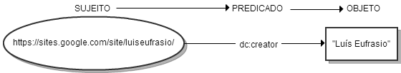
- Grafo RDF com uma única tripla

Vocabulário baseado em URIs e Identificadores de Nós
Um Identificador Único de Recursos (URI) é uma sequência compacta de caracteres que identifica um recurso físico ou abstrato. A utilização de URIs (BERNERS-LEE et al., 2005) é um dos princípios básicos: tudo que pode ser descrito por alguém na Web deve ter uma URI e, para possibilitar a recuperação da informação sobre um recurso, clientes HTTP devem ser capazes de resolverem tais URIs. Um nó pode ser uma URI, um literal ou blank (sem identificação). Predicados são sempre URIs. Uma URI ou um literal usados como nós identificam o que o nó representa. Uma URI usada como predicado identifica um relacionamento entre os nós conectados. Um blank é um nó que não é uma URI e também não é um literal, ou seja, é um nó que pode ser utilizado em sentenças RDF mas não possui nenhum nome associado.

Tipos de Dados
Um tipo de dados é usado em RDF na representação de valores como inteiros, numéricos de ponto flutuante e datas. Os tipos de dados pré-definidos no XML Schema (xsd) e identificados através de URIs são utilizados pelo RDF, pois pré-define somente um tipo de dado rdf:XMLLiteral. No entanto, novos tipos de dados podem ser definidos usando XML Schema.

Literais
São utilizados para identificar valores como números e datas por meio de suas representações léxicas. Tudo que pode ser representado como um literal também pode ser representado como uma URI, porém em alguns casos é mais conveniente ou intuitivo usar literais. Um literal pode ser um objeto de uma tripla RDF, mas não pode ser o sujeito ou o predicado. Seu valor pode ser um texto livre ou tipado.

Serialização de RDF
Existem muitos formatos de serialização para representar grafos RDF. O primeiro formato definido pela W3C foi o RDF/XML. Ele ainda é a sintaxe padrão para publicação de vocabulários RDF e para troca de dados na Web. Como a sintaxe XML é muito volumosa e difícil de ser lida por pessoas, sintaxes alternativas foram propostas como Notation 3 (N3) por Tim Berners-Lee (1998) e o seus subconjuntos, dos quais a sintaxe Turtle (Beckett 2007) tornou-se a mais popular. A sintaxe de Turtle é mais legível, intuitiva e compacta quando comparada a sintaxe RDF/XML. Turtle é usada nos exemplos do estudo de caso dessa dissertação e na linguagem R2RML que será apresentada na seção 2.7.
O grafo da Figura 2.2 pode ser representado usando a sintaxe Turtle da seguinte forma:
@prefix dc: <http://purl.org/dc/elements/1.1/> .
<https://sites.google.com/site/luiseufrasio/> dc:creator “Luís Eufrasio” .
O mesmo grafo quando representado usando a sintaxe RDF/XML:
<?xml version="1.0"?>
<rdf:RDF xmlns:rdf="http://www.w3.org/1999/02/22-rdf-syntax-ns#"
xmlns:dc="http://purl.org/dc/elements/1.1/">
<rdf:Description
rdf:about="https://sites.google.com/site/luiseufrasio/">
<dc:creator>Luis Eufrasio</dc:creator>
</rdf:Description>
</rdf:RDF>

RDF Schema (RDFS)
RDF Schema estende o vocabulário RDF Core. Ele contém vários conceitos pré-definidos como rdfs:Class, rdfs:Property, etc. que são usados para definir novas classes e propriedades.

Classes e Propriedades
No RDF, basicamente todo recurso pode ser utilizado como um predicado ou como uma classe (usando a propriedade rdf:type). Por exemplo:
<https://sites.google.com/site/luiseufrasio/foaf.rdf>
rdf:type foaf:Person .
<https://sites.google.com/site/luiseufrasio/> dc:creator
<https://sites.google.com/site/luiseufrasio/foaf.rdf> .
Entretanto, para entendermos a semântica de foaf:Person e dc:creator, estes recursos precisam estar descritos em algum lugar. A definição de foaf:Person é parte do vocabulário Friend-of-a-Friend (BRICKLEY; MILLER 2007) publicado em http://xmlns.com/foaf/0.1/. Para criar uma nova classe RDF basta declará-la como membro da classe rdfs:Class. Similarmente à classe foaf:Person, a definição da propriedade RDF dc:creator é parte do vocabulário Dublin Core publicado em http://purl.org/dc/elements/1.1/. Neste vocabulário, dc:creator é definido como sendo do tipo rdfs:Property.

Domínio e Imagem de Propriedades
Dada uma propriedade específica p’, o conjunto de triplas RDF (s, p’, o) pode ser interpretada como uma relação binária p’(s, o) que associa um objeto o a um sujeito s. Usando esta notação, o domínio D_{p’} é o conjunto de todos os possíveis valores de s e a imagem I_{p’} é o conjunto de todos os possíveis valores de o. RDFS define duas propriedades rdfs:domain e rdfs:range usadas respectivamente para definir o domínio e a imagem de uma propriedade RDF. As propriedades RDF são definidas globalmente. Dessa forma, se uma propriedade não define domínio e imagem então ela pode ser usada com qualquer recurso independente da classe deste recurso. Esta é a maior diferença do esquema RDF para um esquema relacional, onde atributos precisam ser definidos dentro do contexto de uma relação específica.

Web Ontology Language (OWL)
A especificação da Linguagem de Ontologias da Web (OWL) recomenda a utilização desta linguagem por aplicações que precisam processar o conteúdo de documentos e não somente disponibilizar este conteúdo para pessoas possam ler. OWL pode ser usada para tornar explícito o significado de termos de vocabulários e os relacionamentos entre estes termos. Esta representação de termos e seus relacionamentos é chamada de ontologia.
OWL é mais abrangente que XML, RDF e RDF-S, pois provê vocabulários adicionais com uma semântica formal. OWL pode ser considerada uma versão revisada da linguagem DAM+OIL e possui três sublinguagens apresentadas em ordem crescente de expressividade:
- OWL Lite: suporta classificação hierárquica e restrições simples. Por exemplo, embora suporte restrições de cardinalidade, somente são permitidos os valores de cardinalidade 0 e 1. Sua formalização é menos complexa que a da OWL DL.
- OWL DL: suporta o máximo de expressividade que possa ser computado e decido em um tempo finito. Inclui todas as estruturas da linguagem OWL, porém elas devem ser utilizadas respeitando certas restrições (por exemplo, embora uma classe possa ser subclasse de mais de uma classe, uma classe não pode ser instância de uma outra classe). A sigla DL significa Description Logics, uma área de pesquisa dedicada a estudar as lógicas utilizadas na formalização da OWL.
- OWL Full: suporta o máximo de expressividade com a liberdade sintática do RDF, porém sem garantias computacionais. Por exemplo, em OWL Full uma classe pode ser tratada simultaneamente como uma coleção de indivíduos ou como um único indivíduo dentro do seu contexto. Com OWL Full uma ontologia pode aumentar o vocabulário (RDF ou OWL) pré-definido.

SPARQL
Consultas em grafos RDF podem ser realizadas utilizando a linguagem SPARQL (PRUD’HOMMEAUX; SEABORNE, 2008), que é a linguagem padrão de consultas da Web Semântica. Entretanto, SPARQL não é somente uma linguagem declarativa, mas também é um protocolo que, via HTTP, envia consultas e recupera os resultados.
Tipicamente os dados RDF são disponibilizados na Web por meio da criação de um SPARQL endpoint, um serviço Web com suporte ao protocolo SPARQL. Este serviço é acessado através de uma URI específica criada para receber requisições HTTP com consultas SPARQL passadas como parâmetro e retornar os resultados de forma estruturada. Estes resultados podem vir em diferentes formatos dependendo dos comandos SPARQL enviados. Por exemplo, consultas usando os comandos SELECT e ASK geralmente terão retornos nos formatos XML, JSON ou texto plano. Já quando utilizamos o comando CONSTRUCT, os resultados normalmente usam os formatos RDF/XML, Turtle ou N3.

Linked Data
Em Julho de 2006, Tim Berners-Lee publicou um artigo na Web sobre a ideia de Linked Data (BERNERS-LEE T., 2006). Enquanto a World Wide Web (WWW) consiste de documentos HTML conectados por hiperlinks, a Web Semântica consiste de recursos de diversos tipos conectados por propriedades (ou links semânticos). Para que possamos acessar e navegar em grafos RDF de uma forma mais intuitiva, Berners-Lee propôs quatro regras de design:
- URIs devem ser usadas para identificar coisas.
- Especificamente, URIs HTTP devem ser usadas para que pessoas possam localizar coisas.
- Se alguém busca uma URI, informações úteis devem ser fornecidas usando os padrões (RDF, SPARQL).
- Links semânticos devem apontar para outras URIs para que as pessoas possam descobrir mais coisas.

Em 2007, muitos projetos foram lançados para dar suporte a esta ideia e promover a adoção dos paradigmas de Linked Data (AUER et al., 2007). Uma grande quantidade de dados disponíveis publicamente, dados gerados por usuários, e dados abertos governamentais foi publicada desde então. Por outro lado, existe a ideia de uma Web de Dados pública para adicioná-la à tradicional WWW. Embora estes mesmos princípios possam ser adaptados para soluções corporativas na área de integração de dados.
Na Figura 2.3 temos a infraestrutura atual da Web de Dados. A figura mostra no centro uma aplicação cliente que normalmente será um navegador comum ou um navegador especializado em Linked Data como o Tabulator (BERNERS-LEE et al., 2006), por exemplo. Também exibe: a) alguns recursos RDF distribuídos na Web, b) alguns datasets RDF com um SPARQL endpoint e uma interface Linked Data, c) um motor de buscas da Web Semântica, d) um localizador de serviços, e.g. Sindice (TUMMARELLO et al., 2007), e e) um mediador, e.g SemWIQ (LANGEGGER, 2010). Todos estes componentes serão descritos em seguida.
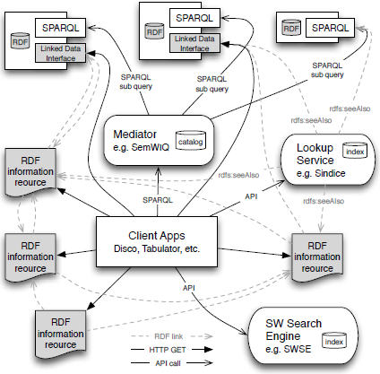
- Infraestrutura atual de Linked Data

Aplicações Cliente
Atualmente, os clientes mais populares são navegadores Linked Data. Eles interpretam dados RDF e disponibilizam visões estruturadas e bem definidas destes dados, normalmente na forma de grupos de sujeitos, propriedades e valores (literais ou links para recursos).

Recursos RDF
De acordo com a W3C Technical Architecture Group (TAG), um recurso RDF é um documento Web contendo dados RDF. Ele é identificado por uma URI HTTP completa. Ele pode ser dinamicamente gerado a partir de um banco de dados, mas sua aparência é de um simples documento Web. Ele contém um conjunto de sentenças RDF descrevendo vários recursos, onde alguns deles podem ser referências a links RDF externos.

SPARQL Endpoints
Fornecem acesso a datasets RDF maiores via SPARQL, uma linguagem de consultas declarativa e um protocolo baseado em HTTP-REST. Para evitar ataques do tipo negação de serviço, alguns endpoints possuem restrições sobre o tamanho dos conjuntos de dados retornados. Podemos assumir que uma boa quantidade dos dados disponíveis será provida através de endpoints SPARQL.

Linked Data Interfaces
Como os SPARQL endpoints fornecem apenas acesso declarativo, não é possível navegar sobre os recursos encapsulados pelo endpoint sem ter que empacotar a informação executando consultas do tipo DESCRIBE, por exemplo. Uma Linked Data interface é um wrapper RDF-para-HTML anexado ao endpoint, e.g Pubby (CYGANIAK; BIZER 2009). Ele resolve URIs de recursos, executa as consultas, e retorna uma resposta HTTP em tempo de execução.

Motores de Busca da Web Semântica
Utilizam rastreadores especializados que procuram por dados RDF na Web, que usualmente são identificados no campo Content-type do cabeçalho de resposta HTTP. Eles também possuem uma interface Web e/ou uma API com várias opções de busca. Por exemplo, SWSE possui busca por palavras chave que retorna uma lista de recursos RDF. Em um segundo momento, o usuário pode restringir os recursos RDF exibidos com base em tipos conhecidos.

Sindice, um localizador de Serviços
Enquanto os motores de busca guardam todos os dados (especialmente arquivos RDF e OWL), a ideia do Sindice é usar índices específicos para armazenar somente a informação que for mais relevante. Por exemplo, atualmente ele só armazena um índice para as URIs, as propriedades que são inversa funcional e seus valores, e as palavras chave. Sindice também pode se integrar a navegadores Linked Data ou outros clientes semelhantes. Existe uma API que retorna uma lista de propriedades rdf:seeAlso cujos valores são URIs.

Mediadores
Um mediador pode ser utilizado para consulta a datasets RDF distribuídos a partir de um único ponto de acesso. Ele pode ser visto como um novo serviço que é parte da Web de Dados e que pode ser usado por outros clientes e aplicações.

RDB to RDF Mapping Language (R2RML)
R2RML (DAS et al., 2012) é uma linguagem para criação de mapeamentos customizados de bancos de dados relacionais para datasets RDF. Com esses mapeamentos podemos converter dados relacionais no modelo de dados RDF utilizando os vocabulários escolhidos pelo criador do mapeamento.
Existem duas formas de mapeamento de bancos relacionais para RDF: direto e customizado. No mapeamento direto (ARENAS et al., 2012) de um banco de dados, a estrutura do grafo RDF obtido reflete diretamente a estrutura do banco de dados, o vocabulário RDF reflete diretamente os nomes dos elementos do esquema do banco, e nenhuma estrutura ou vocabulário pode ser alterado. Por outro lado, com R2RML, o autor do mapeamento pode definir visões customizadas sobre os dados relacionais.
Todo mapeamento R2RML é feito para um esquema relacional específico e um vocabulário alvo. Dessa forma, a entrada para um mapeamento R2RML é um banco de dados relacional que está de acordo com este esquema. A saída é um dataset RDF que utiliza predicados e tipos definidos no vocabulário alvo. O mapeamento é conceitual; processadores R2RML são livres para materializar os dados RDF ou para fornecer acesso virtual através de um SPARQL endpoint ou de uma Linked Data interface.
Os próprios mapeamentos R2RML são grafos RDF escritos na sintaxe Turtle. A Tabela 2.1 mostra os prefixos e seus respectivos namespaces utilizados nos exemplos desta seção e ao longo deste trabalho.
Tabela 2.1. Prefixos e namespaces utilizados
Prefixo | IRI
rr: | http://www.w3.org/ns/r2rml#
rdf: | http://www.w3.org/1999/02/22-rdf-syntax-ns#
rdfs: | http://www.w3.org/2000/01/rdf-schema#
xsd: | http://www.w3.org/2001/XMLSchema#
ex: | http://www.exemplo.com/ns#

Um mapeamento R2ML referencia tabelas lógicas para recuperar dados da base de entrada. Uma tabela lógica pode ser:
- Uma tabela relacional,
- uma visão relacional, ou
- uma consulta SQL válida (chamada de “visão R2RML”).
Cada tabela lógica é mapeada para RDF através de um triples map, que é uma regra para mapear cada tupla da tabela lógica em um conjunto de triplas RDF. A regra tem duas partes principais:
- Um subject map que cria o sujeito de todas as triplas RDF geradas a partir de uma tupla da tabela lógica. Normalmente os sujeitos são URIs geradas a partir das colunas que compõem a chave primária da tabela.
- Um conjunto de predicate-object maps que são compostas de predicate maps e object maps.
Triplas são produzidas pela combinação do subject map com um predicate map e um object map aplicados a cada tupla da tabela lógica. Nas subseções que seguem ilustramos estes conceitos com um exemplo.

Exemplo de um Banco de Dados de Entrada
Considere o banco de dados dos profissionais da Universidade Federal do Ceará contendo duas tabelas: Empregado e Departamento, cada uma com uma tupla.
Tabela de Empregados
NUM_EMP  INT PRIMARY KEY | ENOME  VARCHAR (100) | CARGO  VARCHAR(20) | NUM_DEPT  INT REFS DEPT (NUM_DEPT)
20 | VANIA VIDAL | PROFESSORA | 10

Tabela de Departamentos
NUM_DEPT  INT PRIMARY KEY | DNOME  VARCHAR (30) | CIDADE  VARCHAR(100)
10 | COMPUTACAO | FORTALEZA

Saída RDF para esta Entrada
As triplas RDF que serão produzidas a partir da entrada são mostradas na Tabela 2.2. Note quatro particularidades:
- As URIs de empregado e departamento são formadas usando o namespace da classe concatenado com o valor do atributo que é chave primária.
- Foi utilizado neste exemplo um vocabulário próprio “ex”.
- A propriedade de dados ex: quantidadeEmpregados representa o total de empregados que trabalham no departamento. Embora o valor desta propriedade não esteja armazenado diretamente no banco de dados, ele pode ser calculado.
- A propriedade de objeto ex:departamento relaciona um empregado ao seu departamento, utilizando os identificadores (URIs) das duas entidades.
Tabela 2.2. Triplas RDF exportadas do banco relacional
<http://www.exemplo.com/empregado/20> rdf:type ex:Empregado .
<http://www.exemplo.com/empregado/20> ex:nome "VANIA VIDAL" .
<http://www.exemplo.com/empregado/20>
ex:departmento <http://www.exemplo.com/departmento/10> .
<http://www.exemplo.com/departmento/10> rdf:type ex:Departmento .
<http://www.exemplo.com/departmento/10> ex:nome "COMPUTACAO" .
<http://www.exemplo.com/departmento/10> ex:local "FORTALEZA" .
<http://www.exemplo.com/departmento/10> ex:quantidadeEmpregados 1 .

Exemplo 1: Mapeamento de uma Simples Tabela
A Tabela 2.3 mostra o mapeamento R2RML criado para produzir triplas a partir de uma única tabela (EMPREGADOS) e a Tabela 2.4 mostra as triplas produzidas.
Tabela 2.3. Mapeamento R2RML que produz as triplas da tabela de Empregados
@prefix rr: <HTTP://www.w3.org/ns/r2rml#>.
@prefix ex: <http://www.exemplo.com/ns#>.

<#TriplesMap1>
rr:logicalTable [ rr:tableName "EMPREGADOS" ];
rr:subjectMap [
rr:template "http://www.exemplo.com/empregado/{NUM_EMP}";
rr:class ex:Empregado;
];
rr:predicateObjectMap [
rr:predicate ex:nome;
rr:objectMap [ rr:column "ENOME" ];
].
Tabela 2.4. Triplas geradas pelo mapeamento da Tabela 2.3
<http://www.exemplo.com/empregado/20> rdf:type ex:Empregado.
<http://www.exemplo.com/empregado/20> ex:nome "VANIA VIDAL".

Exemplo 2: Valor de uma Propriedade calculado em uma Visão R2RML
Dando prosseguimento, precisamos mapear a tabela DEPARTAMENTOS. Neste caso, ao invés de utilizarmos o nome da tabela diretamente no mapeamento, criamos uma visão R2RML na forma de uma consulta SQL. Esta visão é necessária para calcularmos a quantidade de empregados de cada departamento e é apresentada na Tabela 2.5. Uma alternativa seria criar esta visão diretamente no banco de dados.
O uso de visões R2RML é indicado somente quando o criador do mapeamento não tiver permissão para criar visões no banco de dados, pois a utilização delas exige que os processadores R2RML avaliem consultas SQL e tal problema já está resolvido nos sistemas gerenciadores de bancos de dados.
A Tabela 2.6 mostra o mapeamento R2RML de Departamentos que utiliza a visão DepartamentoTableView como tabela lógica, e a Tabela 2.7 mostra as triplas geradas.
Tabela 2.5. Visão R2RML de Departamentos para a calcular a quantidade de empregados
<#DepartamentoTableView> rr:sqlQuery """
SELECT NUM_DEPT,
DNOME,
CIDADE,
(SELECT COUNT(*) FROM EMPREGADOS E WHERE E.NUM_DEPT=D.NUM_DEPT) AS
QTD_EMP
FROM DEPARTAMENTOS;
""".
Tabela 2.6. Mapeamento R2RML de Departamentos
<#TriplesMap2>
rr:logicalTable <#DepartamentoTableView>;
rr:subjectMap [
rr:template "http://www.exemplo.com/departmento/{NUM_DEPT}";
rr:class ex:Departmento;
];
rr:predicateObjectMap [
rr:predicate ex:nome;
rr:objectMap [ rr:column "DNOME" ];
];
rr:predicateObjectMap [
rr:predicate ex:local;
rr:objectMap [ rr:column "CIDADE" ];
];
rr:predicateObjectMap [
rr:predicate ex:quantidadeEmpregados;
rr:objectMap [ rr:column "QTD_EMP" ];
].
Tabela 2.7. Triplas geradas pelo mapeamento da Tabela 2.6
<http://www.exemplo.com/departmento/10> rdf:type ex:Departmento.
<http://www.exemplo.com/departmento/10> ex:nome "COMPUTACAO".
<http://www.exemplo.com/departmento/10> ex:local "FORTALEZA".
<http://www.exemplo.com/departmento/10> ex:quantidadeEmpregados 1.

Exemplo 3: Relacionamento entre duas Tabelas
Para concluir nosso exemplo, precisamos gerar as triplas para a propriedade de objeto ex:departamento. O sujeito destas triplas vem do primeiro triples map: <#TriplesMap1> e o objeto vem do segundo triples map: <#TriplesMap2>. Esta geração pode ser feita adicionando um novo predicate object map em <#TriplesMap1> utilizando <#TriplesMap2> como parent triples map conforme mostrado na Tabela 2.8.
Tabela 2.8. Mapeamento de predicado e objeto adicionado a <#TriplesMap1>
<#TriplesMap1>
rr:predicateObjectMap [
rr:predicate ex:departamento;
rr:objectMap [
rr:parentTriplesMap <#TriplesMap2>;
rr:joinCondition [
rr:child "NUM_DEPT";
rr:parent "NUM_DEPT";
];
];
].
Este mapeamento cria um Join entre a tabela EMPREGADOS e a visão R2RML DepartamentoTableView sobre as colunas NUM_DEPT de cada relação. Os objetos das triplas serão gerados a partir do subject map do parent triples map, o que resulta na tripla:
<http://www.exemplo.com/empregado/20>
ex:departamento <http://www.exemplo.com/departamento/10> .

Conclusões
Este capítulo apresentou uma síntese dos assuntos mais relevantes que servem de fundamentação para o entendimento dos demais capítulos desta dissertação. Foram expostos os principais conceitos da Web Semântica, do modelo RDF, do esquema RDFS, das linguagens OWL e SPARQL, de Linked Data, além de tratar também sobre a linguagem de mapeamentos R2RML.

TRABALHOS RELACIONADOS

Introdução
Esta seção aborda as principais ferramentas e tecnologias dedicadas a mapear dados relacionais em triplas RDF. Algumas delas, além de realizar a conversão dos dados entre os dois modelos (Relacional e Esquema RDF), também possibilitam: a publicação das triplas utilizando Linked Data interfaces ou SPARQL endpoints; a persistência das triplas em memória ou em RDF stores.

Triplify
O Triplify (AUER et al., 2009) é um plugin para ser instalado em aplicações Web. Converte o conteúdo de bancos relacionais para os formatos RDF, JSON ou Linked Data. Esta ferramenta é muito leve, consistindo de pouco menos de 500 linhas de código. É de fácil configuração, em média leva-se uma hora para ser configurada e se a aplicação precisar ser implantada várias vezes esta configuração pode ser reutilizada sem modificações. Os mapeamentos são simples e criados através de consultas SQL (visões). Assim, o trabalho do Triplify é converter os resultados destas consultas em RDF, JSON ou Linked Data.
Algumas limitações da ferramenta no momento em que este trabalho foi escrito:
- Ainda estava na versão beta.
- O desempenho só é garantido para aplicações web com uma base de dados de no máximo cem megabytes.
- Não há garantia de confidencialidade dos dados. Dados confidenciais devem ser omitidos das consultas SQL dos mapeamentos.

Virtuoso
A plataforma Virtuoso (ERLING; MIKHAILOV, 2006) é bastante abrangente. Sua proposta é trabalhar com vários modelos (servidor de dados multimodal) e realizar o gerenciamento, acesso, integração e conversão de seus conteúdos. Os modelos de dados utilizados são XML, SQL, RDF e texto livre. Além disso, também se propõe a ser: um servidor web de Documentos, um servidor Linked Data, um servidor de aplicações Web e um repositório de serviços web (SOAP ou REST).
No contexto deste trabalho que é o mapeamento de dados relacionais para RDF, o Virtuoso possui uma linguagem proprietária Linked Data Views que foi criada antes da existência do R2RML. No entanto, ele suporta a linguagem R2RML por meio da instalação de um pacote (R2RML VAD) que realiza a tradução da sintaxe do R2RML para visões em Linked Data Views. Desta forma, os dados relacionais podem ser publicados em RDF utilizando mapeamentos R2RML e acessados via consultas SPARQL.

Jena
O Jena Semantic Web Framework for Java (CARROLL et al., 2004) fornece APIs para que aplicações da web semântica possam manipular grafos RDF. Jena foi originalmente desenvolvido no HP Labs em Bristol entre os anos de 2000 e 2009, mas tornou-se um projeto de código aberto em meados de 2009 fazendo parte do projeto Apache até hoje.
As principais características do Jena são: suporte aos formatos XML, N3 e N-Triples para leitura e escrita de dados RDF tanto em memória (Jena SDB) como em disco (Jena TDB); suporte a RDF, RDFa, RDFS e OWL; uma API para consultas federadas utilizando a linguagem SPARQL (Jena ARQ); disponibilização de SPARQL endpoint (Joseki ou Fuseki); possui motores de inferência embutidos e interfaces para motores de inferência externos.

Sesame
Similar ao Jena, o Sesame (BROEKSTRA; KAMPMAN, 2001) é um framework da Web Semântica para armazenamento e consulta de dados e esquemas RDF. Quando concebido em 2001 representou um enorme avanço por ter sido a primeira ferramenta pública que realizava estas consultas utilizando a linguagem SeRQL. Também pode ser configurado com relação à forma de armazenamento (em memória ou RDF store), possui mecanismos de inferência e suporta diferentes formatos de arquivo RDF.
Por ser extensível, foram desenvolvidos alguns plug-ins e extensões. Como por exemplo:
- Virtuoso Sesame Provider: com ele é possível consultar dados armazenados no banco de dados do Virtuoso utilizando a API do Sesame.
- Adaptador do Sesame para o Oracle: integra a API do Sesame com as tecnologias da Web Semântica desenvolvidas para os bancos de dados Oracle.
- Mecanismo D2RQ: possibilita a integração do D2RQ com a API do Sesame.

Plataforma D2RQ
O D2RQ é uma plataforma para acessar bancos de dados relacionais na forma de grafos RDF. O acesso aos dados relacionais é virtual e somente para leitura. Assim, não é necessário replicar estes dados dentro de uma base RDF. Embora também seja possível criar dumps dos dados relacionais em formato RDF e carregar estes dumps em bases RDF. A plataforma é formada pelos seguintes componentes:
- Linguagem D2RM (BIZER, 2003): uma linguagem de mapeamentos declarativa para criação de correspondências entre conceitos do modelo relacional em termos do modelo RDF. Mapeamentos nesta linguagem são documentos RDF escritos usando a sintaxe N3.
- Servidor D2R (BIZER; CYGANIAK, 2006): é um servidor HTTP que disponibiliza uma interface Linked Data e um SPARQL endpoint sobre o banco relacional.
- Motor de Regras D2RQ: é o responsável por interpretar os mapeamentos D2RM. Utilizado pelo Servidor D2R para transformar consultas SPARQL em consultas SQL. No entanto, também pode ser usado como um plug-in para os frameworks Jena e Sesame. Neste caso os mapeamentos D2RM são utilizados para converter chamadas às APIs desses frameworks em consultas SQL no banco relacional.

Estes componentes e a integração entre eles podem ser observados na figura 3.1 que apresenta a arquitetura geral da plataforma D2RQ.
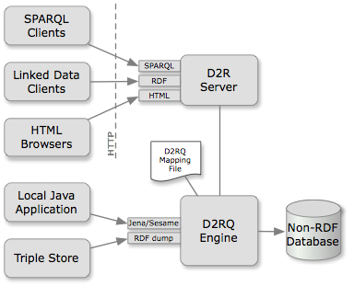
- Arquitetura geral da plataforma D2RQ extraído de http://d2rq.org

Conclusões
Este capítulo apresentou algumas das principais ferramentas destinadas a lidar com os problemas de como publicar dados relacionais na forma de grafos RDF e como consultar, persistir e manipular estes grafos. Foram destacadas as principais funcionalidades de cada uma destas ferramentas bem como a integração que pode existir entre elas. Pretendemos com esse estudo, obter subsídios para formular contribuições relevantes ao contexto de mapeamentos relacional para RDF. Essas contribuições serão apresentadas nos capítulos seguintes deste trabalho.

ASSERTIVAS DE CORRESPONDência

Introdução
Nesta seção, apresentamos o formalismo para especificação de visões RDF de dados relacionais. As definições aqui descritas são base para a solução do problema de criação de mapeamentos R2RML proposta neste trabalho.

Conceitos Básicos e Notação Adotada
Ao longo deste trabalho usamos a notação R[A₁,...,A_{n}] para representar um esquema de relação, e adotamos as restrições relacionais: atributos obrigatórios (ou not null), chaves, chaves primárias e chaves estrangeiras. Em particular, usamos F(R:L,S:K) para denotar uma chave estrangeira F, onde L e K são as listas de atributos das relações R e S, respectivamente. L e K possuem o mesmo tamanho. Dessa forma, F relaciona R e S.
Um esquema relacional é um par S=(R,Ω), onde R é um conjunto de esquemas de relação e Ω é um conjunto de restrições relacionais tais que:
- Ω possui uma restrição de chave primária para cada esquema de relação em R;
- Ω tem uma restrição de atributo obrigatório para cada atributo que é parte de uma chave única ou de uma chave primária;
- Se Ω tem uma chave estrangeira na forma F(R:L,S:K), então Ω também tem uma restrição indicando que K é a chave primária de S.
O vocabulário de S é um conjunto de nomes de relação, nomes de atributos, etc, usados em S. Dado um esquema de relação R[A₁,....,A_{n}] e uma tupla t de R, usamos t.A_{k} para indicar a projeção de t sobre A_{k}. Usamos seleções sobre esquemas de relação como de costume.
Seja S=(R,Ω) um esquema relacional e sejam R e T esquemas de relação de S. Uma lista ϕ=[F₁,...,F_{n-1}] de nomes de chaves estrangeiras de S é um caminho de R para T se, e somente se, existe uma lista R₁,...,R_{n} de esquemas de relação de S tal que R₁=R, R_{n}=T e F_{i} relaciona R_{i} e R_{i+1}. Dizemos que as tuplas de R referenciam tuplas de T através de φ. Um caminho φ é um caminho associativo se, e somente se, φ=[F₁,F₂], onde as chaves estrangeiras são das formas F₁(R₂:L₂,R₁:K₁) e F₂(R₂:M₂,R₃:K₃). Por exemplo, considere o esquema relacional ISWC_REL da Figura 4.1. A lista de nomes de chaves [Fk_Publications,Fk_Authors] é um caminho associativo de Papers para Persons, mas [Fk_Publications,Fk_Persons] não é nem mesmo um caminho.
Relembramos nesta seção alguns conceitos básicos relacionados a ontologias. Um vocabulário V é um conjunto de classes, propriedades de objeto e propriedades de dados. Uma ontologia é um par O=(V,Σ) tal que V é um vocabulário e Σ é um conjunto finito de fórmulas em V, as restrições de O. Dentre as restrições, consideramos aquelas que definem o domínio e a imagem de uma propriedade, além das restrições de cardinalidade, definidas de forma usual.

Definição de Assertivas de Correspondência
Nesta seção introduzimos a noção de assertiva de correspondência (VIDAL et al., 2005), deixando os exemplos para a Seção 4.5. Seja S = (R,Ω) um esquema relacional e O = (V,Σ) uma ontologia. Assuma que Σ possui restrições definindo o domínio e a imagem de cada propriedade.
Definição 2.1: Uma assertiva de correspondência de classe (ACC) é uma declaração em um dos seguintes formatos:
- Ψ: C ≡ R[A₁,...,A_{n}]
- Ψ: C ≡ R[A₁,...,A_{n}]σ
onde Ψ é o nome da ACC, C é uma classe do vocabulário V, R é o nome de uma relação do esquema S, A₁,...,A_{n} são os atributos que compõem a chave primária de R, e σ é um filtro de seleção aplicado sobre R. Dessa forma, dizemos que Ψ cria uma associação da classe C com a relação R.
Definição 2.2: Uma assertiva de correspondência de objeto (ACO) é uma declaração em um dos seguintes formatos:
- Ψ: P ≡ R
- Ψ: P ≡ R / ϕ
onde Ψ é o nome da ACO, P é uma propriedade de objeto do vocabulário V, R é o nome de uma relação do esquema S e ϕ é um caminho a partir de R.
Definição 2.3: Uma assertiva de correspondência de dados (ACD) é uma declaração em um dos seguintes formatos:
- Ψ: P ≡ R / A
- Ψ: P ≡ R / {A₁,...,A_{n}}
- Ψ: P ≡ R / ϕ / B
- Ψ: P ≡ R / ϕ / {B₁,...,B_{n}}
onde Ψ é o nome da ACD, P é uma propriedade de dados do vocabulário V, R é o nome de uma relação do esquema S, A é um atributo de R, A₁,...,A_{n} são atributos de R, ϕ é um caminho de R para uma relação T do esquema S, B é um atributo de T, e B₁,...,B_{n} são atributos de T.
Definição 2.4: Um mapeamento entre V e S é um conjunto A de assertivas de correspondência tal que:
- Se A tem uma ACO na forma P ≡ R, então A deve ter também uma ACC que mapeia o domínio de P com R, e uma ACC que mapeia a imagem de P também com R.
- Se A tem uma ACO na forma P ≡ R /ϕ, onde ϕ é um caminho de R para T, então A deve ter uma ACC que mapeia o domínio de P com R e uma ACC que mapeia a imagem de P com T.
- Se A tem uma ACD que mapeia uma propriedade de dados P do vocabulário V com uma relação R do esquema S, então A deve ter uma ACC que mapeia o domínio de P com R.

Regras de Transformação geradas pelas ACs
Nesta seção introduzimos a noção de regra de transformação e mostramos como interpretar assertivas de correspondência na forma de regras de transformação. Sejam O=(V,Σ) uma ontologia e S=(R,Ω) um esquema relacional, com vocabulário U. Sejam X um conjunto de variáveis escalares e T um conjunto de variáveis de tupla, disjuntos entre eles e de V e U.
Um literal é uma expressão na forma R(t), onde R é um nome de uma relação em U e t é uma variável de tupla em T, ou um predicado embutido de uma das formas mostradas na Tabela 4.1. Um corpo de regra B é uma lista de literais. Quando necessário, usamos “B[x₁,…,x_{k}]” para dizer que a tupla ou as variáveis escalares x₁,…,x_{k} ocorrem em B. Também usamos “R(t), B[t,x₁,…,x_{k}]” para dizer que o corpo de regra tem um literal na forma R(t).
Uma regra de transformação, ou simplesmente uma regra, é uma expressão em uma das seguintes formas:
- C(x) ← B[x], onde C é uma classe em V e B[x] é um corpo de regra.
- P(x,y)← B[x,y], onde P é uma propriedade e B[x,y] é um corpo de regra.
Seja A um conjunto de assertivas de correspondência que definem um mapeamento entre V e S, ou seja, A satisfaz as condições declaradas na Definição 2.4. Assuma que toda classe C em V está associada a um prefixo de um namespace.
A Tabela 4.2 mostra as regras de transformação induzidas das assertivas de correspondência de A. Por exemplo, a regra de mapeamento da Linha 5 (coluna à direita) indica que, para cada tupla t de R tal que t.A não é nulo, é possível:
- Gerar a URI s do domínio D de P correspondente a t, usando a assertiva de correspondência de classe Ψ_{D}: D(s)←R(t),B_{D}[t,s], onde B_{D}[t,s] significa “TemURI[Ψ](t,s)”, se a ACC para D for a da Linha 1 da Tabela 4.2, ou B_{D}[t,s] significa “TemURI[Ψ](t,s),σ(t)”, se a ACC para D for a da Linha 2 desta Tabela;
- Traduzir o valor de A na tupla t, gerando o literal v;
- Associar v com o valor da propriedade P de s.
Tabela 4.2. Predicados embutidos
Predicado embutido | Definição intuitiva
naoNulo(v) | naoNulo(v) é verdadeiro sse o valor de v não é nulo
RDFLiteral(u, A, R, v) | Dado um valor u, um atributo A de R, uma relação R,  e um literal v, RDFLiteral(u, A, R, v) é válido sse  v é a representação literal de u, considerando o tipo de A em R
TemTuplasReferenciadas[ϕ](t,u)  onde ϕ é um caminho de R para T | Dada uma tupla t de R e uma tupla u de T,  TemTuplasReferenciadas[ϕ](t,u) é verdadeiro sse  u é referenciado por t através do caminho ϕ
TemURI[Ψ](t,s)  onde Ψ é uma ACC para a classe C de V, usando os atributos A₁,...,A_{n} de R | Dada uma tupla t de R, TemURI[Ψ](t,s) é verdadeiro sse  s é a URI obtida pela concatenação do prefixo para o namespace de C com os valores de t.A₁,...,t.A_{n}
concat([v₁,...,v_{n}],v) | Dada a lista [v₁,...,v_{n}] de valores string, concat([v₁,...,v_{n}], v é válido sse v é a string obtida concatenando v₁,...,v_{n}
Tabela 4.3. Regras de Mapeamento
 | Assertiva de Correspondência | Regra
1 | Ψ: C ≡ R[A₁,...,A_{n}] | C(s) ← R(t), TemURI[Ψ](t,s)
2 | Ψ: C ≡ R[A₁,...,A_{n}]σ | C(s) ← R(t), TemURI[Ψ](t,s),σ(t)
3 | Ψ: O ≡ R  onde:  - A tem uma ACC Ψ_{D} que relaciona o domínio D de O com R e Ψ_{D} tem uma regra D(s)← R(t), B_{D}[t,s]  - A tem uma ACC Ψ_{N} que relaciona a imagem N de O com R e Ψ_{N} tem uma regra N(o)← R(t),B_{N}[t,o] | P(s,o) ← R(t), B_{D}[t,s], B_{N}[t,o]
4 | Ψ: O ≡ R / ϕ  onde:  - ϕ é um caminho de R para T  - A tem uma ACC Ψ_{D} que relaciona o domínio D de O  com R e Ψ_{D} tem uma regra D(s)← R(t), B_{D}[t,s]  - A tem uma ACC Ψ_{N} que relaciona a imagem N de O  com T e Ψ_{N} tem uma regra N(o)← T(u),B_{N}[u,o] | P(s,o) ←  R(t), B_{D}[t,s],  TemTuplasReferenciadas[ϕ](t,u),  T(u), B_{N}[u,o]
5 | Ψ: P ≡ R / A  onde:  - A tem uma ACC Ψ_{D} que relaciona o domínio D de P  com R e Ψ_{D} tem uma regra D(s)← R(t),B_{D}[t,s]  - A é um atributo de R | P(s,v) ← R(t), B_{D}[t,s],  naoNulo(t.A)  RDFLiteral(t.A,“A”,“R”,v)
6 | Ψ: P ≡ R / ϕ / A  onde:  - ϕ é um caminho de R para T  - A tem uma ACC Ψ_{D} que relaciona o domínio D de P  com R e Ψ_{D} tem uma regra D(s)←R(t),B_{D}[t,s]  - A é um atributo de T | P(s,v) ← R(t), B_{D}[t,s],  TemTuplasReferenciadas[ϕ](t,u),  naoNulo(u.A),  RDFLiteral(u.A,“A”,“T”,v)
7 | Ψ: P ≡ R / {A₁,...,A_{m}}  onde:  - A tem uma ACC Ψ_{D} que relaciona o domínio D de P  com R e Ψ_{D} tem uma regra D(s)←R(t),B_{D}[t,s]  - A₁,...,A_{m} são atributos de R | P(s,v) ← R(t), B_{D}[t,s],  naoNulo(t.A₁),…,naoNulo(t.A_{m}),  RDFLiteral(t.A₁,“A₁”,“R”,v₁),  …,  RDFLiteral(t.A_{m},“A_{m}”,“R”,v_{m}),  Concat([v₁,...,v_{m}],v)
8 | Ψ: P ≡ R / ϕ / {A₁,...,A_{m}}  onde:  - ϕ é um caminho de R para T  - A tem uma ACC Ψ_{D} que relaciona o domínio D de P  com R e Ψ_{D} tem uma regra D(s)←R(t),B_{D}[t,s]  - A₁,...,A_{m} são atributos de T | P(s,v) ← D(t), BD[t,s],  TemTuplasReferenciadas[ϕ](t,u),  naoNulo(u.A₁),…, naoNulo(u.A_{m})  RDFLiteral(u.A₁,“A₁”,“T”,v₁),  …,  RDFLiteral(u.A_{m},“A_{m}”,“T”, v_{m}),  concat([v₁,..,v_{m}],v)

Exemplos de Assertivas e Regras de Transformação
Nesta seção apresentamos o exemplo que será utilizado ao longo deste trabalho.
A Figura 4.1 mostra o esquema relacional ISWC_REL. Cada tabela possui uma chave primária sequencial cujo nome termina com a literal ‘ID’. Persons e Papers são as relações principais do esquema. Elas representam autores e seus artigos, respectivamente. O atributo conferences de Papers é uma chave estrangeira para a relação Conferences e indica a conferência onde o artigo foi publicado. O relacionamento N:M entre Persons e Papers é realizado pela relação intermediária Rel_Person_Paper.
A relação Topics guarda os tópicos abordados nos artigos. Rel_Paper_Topic faz o relacionamento entre Topics e Papers e o atributo parentID de Topics cria um auto-relacionamento nesta relação.
A relação Organizations se refere às organizações onde os autores podem ter algum vínculo. Este vínculo é implementado pela relação intermediária Rel_Person_Organization. Os rótulos nos arcos de relacionamento, como Fk_Papers, são os nomes das chaves estrangeiras.
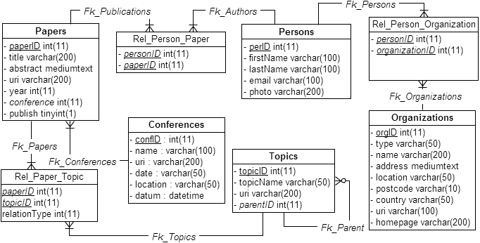
Figura 4.1. Esquema do Banco de Dados ISWC_REL
A Figura 4.2 descreve a ontologia CONF_OWL. Esta ontologia reusa termos de quatro vocabulários conhecidos: FOAF (Friend of a Friend), SKOS (Knowledge Organization System), VCARD e DC (Dublin Core). Foi utilizado o prefixo “conf” para os novos termos definidos em CONF_OWL. As classes que representam os conceitos principais da ontologia são foaf:Person e foaf:Document. Os arcos entre as classes são rotulados com o nome da propriedade de objeto que as relaciona e a direção do arco parte do domínio para a imagem desta propriedade. Por exemplo, o arco entre foaf:Document e foaf:Person está rotulado com a propriedade dc:creator que relaciona documentos com seus criadores. O domínio de dc:creator é foaf:Document e sua imagem é foaf:Person.
As classes conf:Conference, skos:Concept, conf:Organization e conf:PostalAddress representam conferências onde os documentos são publicados, assuntos que são citados em documentos ou são temas de pesquisa de pessoas, organizações onde pessoas atuam e os endereços dessas organizações, respectivamente.
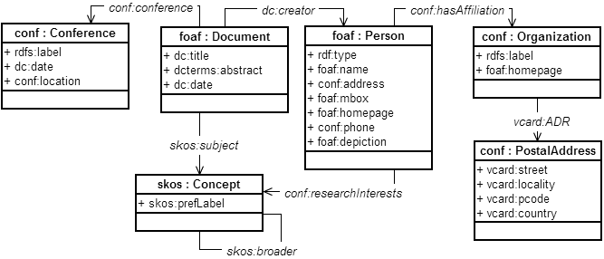
Figura 4.2. Ontologia de Domínio CONF_OWL
A Tabela 4.3 mostra um conjunto de assertivas de correspondência que especificam um mapeamento entre CONF_OWL e ISWC_REL, obtidas com o auxílio da ferramenta descrita no Capítulo 6. Por exemplo, as regras de transformação induzidas pelas assertivas ACC₁, ACD₁, ACO₂, ACC₃, ACC₄ e ACO₃ são:
- ACC1 especifica que cada tupla t em Persons produz uma tripla RDF:
<http://example.com/person/t.perID> rdf:type foaf:Person.
Assim, o atributo perID que é chave primária da relação Persons é utilizado para compor a URI dos indivíduos da classe person.
- ACD₁ especifica que cada tupla t em Persons produz uma tripla RDF:
<http://example.com/person/t.perID> foaf:name concat(t.firstname, t.lastname).
Desta forma o valor da propriedade foaf:name é obtido pela concatenação dos atributos firstname e lastname.
- ACO₂ especifica que, para cada tuplas t em Person, para cada tupla t’ em Topics tal que t’ é referenciado por t através do caminho [Fk_Authors, Fk_Publications, Fk_Papers, Fk_Topics], é gerada uma tripla RDF:
<http://example.com/person/t.perID> conf:researchInterests <http://example.com/org/t’.topicID>.
Como não há uma relação intermediária ligando diretamente as relações Persons e Topics é preciso percorrer um caminho de chaves estrangeiras partindo de Persons e terminando em Topics.

ACC₃ e ACC₄ especificam que cada tupla t em Organizations produzem, respectivamente, as triplas RDF:

<http://example.com/organization/t.orgID> rdf:type conf:Organization.

<http://example.com/organization/t.address/t.location/t.postcode/t.country> rdf:type conf:PostalAddress. Neste caso a relação Organizations é mapeada em duas classes: conf:Organization e conf:PostalAddress. A diferença entre elas consiste nos atributos selecionados para compor a URI. Para a classe conf:Organization foi escolhido o atributo orgID que é chave primária da relação, ao passo que para a classe conf:PostalAddress foram escolhidos os atributos address, location, postcode e country que juntos compõem uma chave candidata.

ACO₃ especifica que cada tupla t em Organizations produz uma tripla RDF:
<http://example.com/organization/t.orgID> vcard:ADR
<http://example.com/organization/t.address/t.location/t.postcode/t.country>.

Tabela 4.3. Assertivas de Correspondência
ACC₁ | foaf:Person ≡ Persons[perID]
ACC₂ | foaf:Document ≡ Papers[paperID], FILTER[papers.Year > 2002]
ACC₃ | conf:Organization ≡ Organizations[orgID]
ACC₄ | conf:PostalAddress ≡ Organizations[address, location, postcode, country]
ACC₅ | conf:Conference ≡ Conferences[confID]
ACC₆ | skos:Concept ≡ Topics[topicID]
ACO₁ | conf:hasAffiliation ≡ Persons / [Fk_Persons, Fk_Organizations]
ACO₂ | conf:researchInterests ≡ Persons / [Fk_Authors, Fk_Publications, Fk_Papers, Fk_Topics ]
ACO₃ | vcard:ADR ≡ Organizations
ACO₄ | skos:subject ≡ Papers / [Fk_Papers, Fk_Topics]
ACO₅ | conf:conference ≡ Papers / Fk_Conferences
ACO₆ | skos:broader ≡ Topics / Fk_Parent
ACD₁ | foaf:name ≡ Persons / { firstName, lastName }
ACD₂ | foaf:mbox ≡ Persons / email
ACD₃ | rdfs:label ≡ Organization / name
ACD₄ | foaf:homepage ≡ Organization / homepage
ACD₅ | vcard:Street ≡ Organizations / address
ACD₆ | vcard:locality ≡ Organizations / location
ACD₇ | vcard:Pcode ≡ Organizations / postcode
ACD₈ | vcard:country ≡ Organizations /country
ACD₉ | dc:title ≡ Papers / title
ACD₁₀ | dcterms:abstract ≡ Papers / abstract
ACD₁₁ | dc:date ≡ Papers / year
ACD₁₂ | skos:prefLabel ≡ Topics / topicName
ACD₁₃ | rdfs:label ≡ Conferences / name
ACD₁₄ | dc:date ≡ Conferences / date
ACD₁₅ | conf:location ≡ Conferences / location

A Tabela 4.4 contém as regras de transformação induzidas das assertivas de correspondência da Tabela 4.3, onde a regra RAC_{i} foi gerada a partir da assertiva AC_{i}. Por exemplo, a regra de mapeamento RACO₁, gerada a partir de ACO₁, indica que para cada tupla p da relação Persons que possua um caminho [Fk_Persons, Fk_Organizations] relacionando p com uma tupla t da relação Organizations, serão gerados:
- uma URI s da classe foaf:Person aplicando o predicato embutido TemURI[ACC₁](p,s);
- uma URI o da classe conf:Organization aplicando o predicato embutido TemURI[ACC₃](t,o);
- uma tripla s conf:hasAffiliation o;

Tabela 4.4. Regras de Transformação relacionadas às ACs da Tabela 4.3
RACC₁ | foaf:Person(s) ← Persons(t), TemURI[ACC₁](t,s)
RACC₂ | foaf:Document(s) ← Papers(t), TemURI[ACC₂](t,s)
RACC₃ | conf:Organization(s) ← Organizations (t), TemURI[ACC₃](t,s)
RACC₄ | conf:PostalAddress(s) ← Organizations (t), TemURI[ACC₄](t,s)
RACC₅ | conf:Conference(s) ← Conferences(t), TemURI[ACC₅](t,s)
RACC₆ | skos:Concept(s) ← Topics(t), TemURI[ACC₆](t,s)
RACO₁ | conf:hasAffiliation(s,o) ← Persons(p), TemURI[ACC₁](p,s),  TemTuplasReferenciadas[Fk_Persons, Fk_Organizations](p,t), Organizations(t), TemURI[ACC₃](t,o)
RACO₂ | conf:researchInterests(s,o) ← Persons(p), TemURI[CCA1](p,s),  TemTuplasReferenciadas[Fk_Authors, Fk_Publications, Fk_Papers, Fk_Topics](p,t),  Topics(t), TemURI[ACC₆](t,o)
RACO₃ | vcard:ADR(s,o) ← Organizations(t), TemURI[ACC₃](t,s), Organizations (t), TemURI[ACC₄](t,o)
RACO₄ | skos:subject(s,o) ← Papers(p), TemURI[ACC₂](p,s),  TemTuplasReferenciadas[Fk_Papers, Fk_Topics](p,t), Topics(t), TemURI[ACC₆](t,o)
RACO₅ | conf:conference(s,o) ← Papers(p), TemURI[ACC₂](p,s),  TemTuplasReferenciadas[Fk_Conferences](p,t), Conferences(t), TemURI[ACC₅](t,o)
RACO₆ | skos:broader(s,o) ← Topics(t), TemURI[ACC₆](t,s),  TemTuplasReferenciadas[Fk_Parent](t,u), Topics(u), TemURI[ACC₆](u, o)
RACD₁ | foaf:name(s, v) ← Persons(p), TemURI[ACC₁](p, s), naoNulo(p.firstName), naoNulo(p.lastName),  RDFLiteral(p.firstName, “firstName”, “Persons”, v1),  RDFLiteral(p.lastName, “lastName”, “Persons”, v2), concat([v1, v2], v)
RACD₂ | foaf:mbox(s, v) ← Persons(p), TemURI[ACC₁](p, s), naoNulo(p.email),  RDFLiteral(p.email, “email”, “Persons”, v)
RACD₃ | rdfs:label(s, v) ← Organizations(o), TemURI[ACC₃](o, s), naoNulo(o.name),  RDFLiteral(o.name, “name”, “Organizations”, v)
RACD₄ | foaf:homepage(s, v) ← Organizations(o), TemURI[ACC₃](o, s), naoNulo(o.homepage), RDFLiteral(o.homepage, “homepage”, “Organizations”, v)
RACD₅ | vcard:street(s, v) ← Organizations(o), TemURI[ACC₄](o, s), naoNulo(o.address), RDFLiteral(o.address, “address”, “Organizations”, v)
RACD₆ | vcard:locality (s, v) ← Organizations(o), TemURI[ACC₄](o, s), naoNulo(o.location), RDFLiteral(o.location, “location”, “Organizations”, v)
RACD₇ | vcard:Pcode (s, v) ← Organizations(o), TemURI[ACC₄](o, s), naoNulo(o.postcode), RDFLiteral(o.postcode, “postcode”, “Organizations”, v)
RACD₈ | vcard:country (s, v) ← Organizations(o), TemURI[ACC₄](o, s), naoNulo(o.country), RDFLiteral(o.country, “country”, “Organizations”, v)
RACD₉ | dc:title(s, v) ← Papers(p), TemURI[ACC₂](p, s), naoNulo(p.title),  RDFLiteral(p.title, “title”, “Papers”, v)
RACD₁₀ | dcterms:abstract(s, v) ← Papers(p), TemURI[ACC₂](p, s), naoNulo(p.abstract), RDFLiteral(p.abstract, “abstract”, “Papers”, v)
RACD₁₁ | dc:date(s, v) ← Papers(p), TemURI[ACC₂](p, s), naoNulo(p.year),  RDFLiteral(p.year, “year”, “Papers”, v)
RACD₁₂ | skos:prefLabel(s, v) ← Topics(t), TemURI[ACC₆](t, s), naoNulo(t.topicName), RDFLiteral(t.topicName, “topicName”, “Topics”, v)
RACD₁₃ | rdfs:label(s, v) ← Conferences(t), TemURI[ACC₅](t, s), naoNulo(t.name),  RDFLiteral(t.name, “name”, “Conferences”, v)
RACD₁₄ | dc:date(s, v) ← Conferences(t), TemURI[ACC₅](t, s), naoNulo(t.date),  RDFLiteral(t.date, “date”, “Conferences”, v)
RACD₁₅ | conf:location(s, v) ← Conferences(t), TemURI[ACC₅](t, s), naoNulo(t.location),  RDFLiteral(t.location, “location”, “Conferences”, v)
Suponha que o estado atual do banco de dados ISWC_REL é o descrito na Figura 4.3. A Tabela 4.5 mostra as triplas geradas a partir da aplicação das regras de transformação da Tabela 4.4 no estado da Figura 4.3. Estas triplas compõem o grafo gerado pelo mapeamento definido pelas assertivas de correspondências da Tabela 4.3.
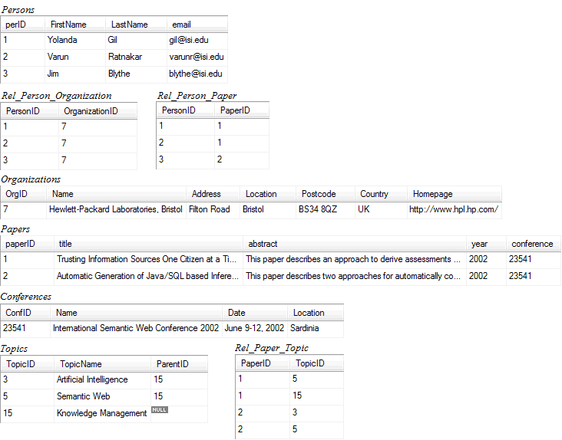
Figura 4.3. Estado do Banco de Dados ISWC_REL
Tabela 4.5. Triplas geradas da aplicação das regras de transformação da Tabela 4.4 no estado da Figura 4.3
ACC₁ | http://example.com/person/1 rdf:type foaf:Person  http://example.com/person/2 rdf:type foaf:Person  http://example.com/person/3 rdf:type foaf:Person
ACC₂ | http://example.com/document/1 rdf:type foaf:Document  http://example.com/document/2 rdf:type foaf:Document
ACC₃ | http://example.com/organization/7 rdf:type conf:Organization
ACC₄ | http://example.com/postaladdress/filton%20road/bristol/bs438qz/uk  rdf:type conf:PostalAddress
ACC₅ | http://example.com/conference/23541 rdf:type conf:Conference
ACC₆ | http://example.com/concept/3 rdf:type skos:Concept  http://example.com/concept/5 rdf:type skos:Concept  http://example.com/concept/15 rdf:type skos:Concept
ACO₁ | http://example.com/person/1 conf:hasAffiliation http://example.com/organization/7  http://example.com/person/2 conf:hasAffiliation http://example.com/organization/7  http://example.com/person/3 conf:hasAffiliation http://example.com/organization/7
ACO₂ | http://example.com/person/1 conf:researchInterests http://example.com/concept/5  http://example.com/person/1 conf:researchInterests http://example.com/concept/15  http://example.com/person/2 conf:researchInterests http://example.com/concept/5  http://example.com/person/2 conf:researchInterests http://example.com/concept/15  http://example.com/person/3 conf:researchInterests http://example.com/concept/3  http://example.com/person/3 conf:researchInterests http://example.com/concept/5
ACO₃ | http://example.com/organization/7 vcard:ADR  http://example.com/postaladdress/filton%20road/bristol/bs438qz/uk
ACO₄ | http://example.com/document/1 skos:subject http://example.com/concept/5  http://example.com/document/1 skos:subject http://example.com/concept/15  http://example.com/document/2 skos:subject http://example.com/concept/3  http://example.com/document/2 skos:subject http://example.com/concept/5
ACO₅ | http://example.com/document/1  conf:conference http://example.com/conference/23541  http://example.com/document/2  conf:conference http://example.com/conference/23541
ACO₆ | http://example.com/concept/5 skos:broader http://example.com/concept/15  http://example.com/concept/3 skos:broader http://example.com/concept/15
ACD₁ | http://example.com/person/1 foaf:name "Yolanda Gil"  http://example.com/person/2 foaf:name "Varun Ratnakar"  http://example.com/person/3 foaf:name "Jim Blythe"
ACD₂ | http://example.com/person/1 foaf:mbox "gil@isi.edu"  http://example.com/person/2 foaf:mbox "varunr@isi.edu"  http://example.com/person/3 foaf:mbox "blythe@isi.edu"
ACD₃ | http://example.com/organization/7  rdfs:label "Hewlett-Packard Laboratories, Bristol"
ACD₄ | http://example.com/organization/7 foaf:homepage "http://www.hpl.hp.com/"
ACD₅ | http://example.com/postaladdress/filton%20road/bristol/bs438qz/uk  vcard:street "Filton Road"
ACD₆ | http://example.com/postaladdress/filton%20road/bristol/bs438qz/uk  vcard:locality "Bristol"
ACD₇ | http://example.com/postaladdress/filton%20road/bristol/bs438qz/uk  vcard:Pcode "BS348QZ"
ACD₈ | http://example.com/postaladdress/filton%20road/bristol/bs438qz/uk  vcard:country "UK"
ACD₉ | http://example.com/document/1 dc:title "Trusting Information Sources One Citize…"  http://example.com/document/2 dc:title "Automatic Generation of Java/SQL base…"
ACD₁₀ | http://example.com/document/1 dcterms:abstract "This paper describes an appro…"  http://example.com/document/2 dcterms:abstract "This paper describes two appr…"
ACD₁₁ | http://example.com/document/1 dc:date 2002  http://example.com/document/2 dc:date 2002
ACD₁₂ | http://example.com/concept/3 skos:prefLabel "Artificial Intelligence"  http://example.com/concept/5 skos:prefLabel "Semantic Web"  http://example.com/concept/15 skos:prefLabel "Knowledge Management"
ACD₁₃ | http://example.com/conference/23541  rdfs:label "International Semantic Web Conference 2002"
ACD₁₄ | http://example.com/conference/23541 dc:date "June 9-12, 2002"
ACD₁₅ | http://example.com/conference/23541 conf:location "Sardinia"

Conclusões
Neste capítulo, foram apresentadas as definições relacionadas às assertivas de correspondência, as regras de transformação geradas a partir das assertivas e um exemplo prático de utilização deste formalismo. O esquema relacional e a ontologia de domínio apresentados serão utilizados ao longo deste trabalho como estudo de caso.

ABORDAGEM proposta

Introdução
Apresentamos neste capítulo nossa abordagem para geração de mapeamentos R2RML customizados. Na seção 5.2 descrevemos as camadas da arquitetura utilizada e justificamos a sua importância. Na seção 5.3 explicamos os passos do processo proposto e na subseção 5.3.2 detalhamos os algoritmos necessários para implementação do processo.

Arquitetura Adotada
Nesta abordagem utilizamos uma arquitetura em três camadas para mapear bancos de dados relacionais em grafos RDF. Esta arquitetura está ilustrada na Figura 5.1.
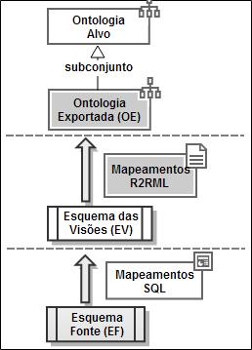
Figura 5.1. Arquitetura em Três Camadas
A camada no topo da arquitetura contém a Ontologia Exportada (OE) que é uma visão RDF dos dados relacionais exportados do Esquema Fonte (EF) na camada mais baixa. O vocabulário da OE é um subconjunto do vocabulário da Ontologia Alvo, pois contempla apenas os termos que foram mapeados do EF.
A camada intermediária consiste em um conjunto de visões denominado Esquema das Visões (EV), onde EV é gerado diretamente da OE. As visões em EV podem ser visões relacionais ou visões R2RML. Na nossa abordagem, o uso desta camada intermediária quebra o mapeamento em dois estágios: a definição de mapeamentos SQL e a definição de mapeamentos R2RML. A principal vantagem desta abordagem é que alterações no EF não implicam em alterações nos mapeamentos R2RML, pois o mapeamento R2RML das visões para a OE é do tipo um-para-um e é gerado automaticamente com base no EV.

Processo para publicação de dados RDF
As entradas para o processo são:
- D = (V_{D},C_{D}) é a ontologia alvo.
- S é o esquema da fonte de dados que precisa ser mapeado para D.
- A é um mapeamento, ou seja, um conjunto de assertivas de correspondência entre V_{D} e S.
A saída do processo é:
- G é um grafo virtual na forma de um SPARQL endpoint.

O processo consiste de três passos principais, discutidos com maiores detalhes no restante desta seção. De forma simplificada, o primeiro passo envolve a geração da ontologia exportada OE. O segundo passo contempla a geração do conjunto de visões relacionais EV e o mapeamento R2RML M que mapeia EV para OE. O terceiro e último passo consiste na publicação do grafo definido pela OE. Esta publicação possibilita a execução de consultas SPARQL nesta ontologia.

Passo 1: Geração da Ontologia Exportada
Considere E = (V_{E}, C_{E}) a ontologia exportada que será gerada ao final deste passo. Como proposto em (CASANOVA et al., 2011), é necessário que a ontologia exportada seja um fragmento aberto ou fechado da ontologia alvo, o que implica que V_{E} é um subconjunto de V_{D}. Esta premissa implica que E pode ser automaticamente gerada de A (CULLOT et al., 2007). Brevemente, um termo T (classe ou propriedade) de V_{D} está em V_{E} se e somente se existe uma assertiva de correspondência para T em A. As restrições em C_{E} são geradas usando a procedure openFragment introduzida em (CASANOVA et al., 2011).
Considere, por exemplo, o esquema ISWC_REL da Figure 4.1, a ontologia de domínio CONF_OWL na Figure 4.2 e as assertivas de correspondência entre ISWC_REL e CONF_OWL da Tabela 4.3. A Figura 5.2 mostra a ontologia exportada ISWC_RDF. O vocabulário de ISWC_RDF contém todos os elementos da ontologia CONF_OWL que possuem um elemento correspondente em ISWC_REL. Por exemplo, a classe foaf:Person corresponde à relação Persons. Esta correspondência foi estabelecida pela assertiva de classe ACC₁. Apenas três propriedades desta classe foram mapeadas: as propriedades de dados foaf:name e foaf:mbox e a propriedade de objetos conf:hasAffiliation. As assertivas de correspondência responsáveis por estes três mapeamentos são, respectivamente: ACD₁, ACD₂ e ACO₁, respectivamente. Desta forma, as demais propriedades da classe foaf:Person (rdf:type, conf:address, foaf:homepage, conf:phone, foaf:depction) não estão contempladas na ontologia exportada por não existir nenhuma assertiva de correspondência mapeando-as para algum elemento do esquema fonte.
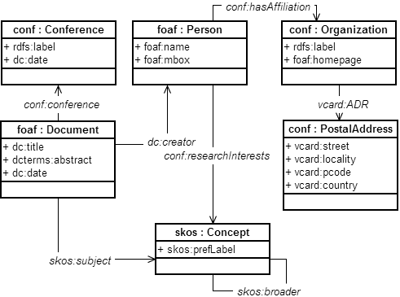
Figura 5.2. Ontologia Exportada ISWC_RDF

Passo 2: Geração das Visões Relacionais e do Mapeamento R2RML
A Tabela 5.1 mostra o Algoritmo para gerar automaticamente os esquemas das visões relacionais EV para a ontologia exportada E = (V_{E}, C_{E}) e o mapeamento R2RML M_R2RML de EV para E.
Tabela 5.4. Algoritmo para gerar EV e M_R2RML
Entrada: Ontologia Exportada (E)
Saída: Esquema das Visões (EV) e mapeamento R2RML (M_R2RML)
PASSO 1: Para cada classe C em V_{E} onde K₁,...,K_{n} são as propriedades de dados da URI de C Faça
1.1 Criar uma visão relacional também denominada C;
1.2 Criar os atributos K₁,…, K_{n} que formam a chave primária da visão C;
1.3 Criar o subject map para Ψ_{C} usando o Template T₁ da Tabela 5.2.
PASSO 2: Para cada propriedade de dados P em V_{E} Faça
Seja D a visão criada no Passo 1.1 que corresponde ao domínio de P e sejam K_{D1},...,K_{Dn} os atributos que formam a chave primária de D;
Caso 2.1: P tem cardinalidade igual a 1.
2.1.1 Criar atributo P na visão D cujo tipo é definido de acordo com a imagem da propriedade P;
2.1.2 Criar o predicate object map para Ψ_{P} usando o Template T₂ da Tabela 5.2 e adicionar ao triples map da visão D que foi criado no passo 1.4;
Caso 2.2: P tem cardinalidade maior que 1.
2.2.1 Criar a visão relacional D_P;
2.2.2 Criar os atributos K_{D1},...,K_{Dn} em D_P cujos tipos são definidos como em D;
2.2.3 Criar a chave estrangeira FK_D_P(D_P:{K_{D1},...,K_{Dn}}, D:{K_{D1},...,K_{Dn} });
2.2.4 Criar o atributo P em D_P cujo tipo é definido de acordo com a imagem da propriedade P;
2.2.5 Criar o subject map e o predicate object map para Ψ_{P} usando o Template T₃ da Tabela 5.2.
PASSO 3: Para cada propriedade de objeto P em V_{E} Faça
Sejam D e R as visões criadas no Passo 1.1 que correspondem ao domínio e à imagem de P, respectivamente, sejam K_{D1},...,K_{Dn} os atributos da chave primária de D e sejam K_{R1},...,K_{Rn} os atributos da chave primária de R;
Caso 3.1: P tem cardinalidade igual a 1.
3.1.1 Criar atributos K_{R1},…, K_{Rn} em D cujos tipos são definidos como em R;
3.1.2 Criar a chave estrangeira FK_D_R(D:{K_{R1},…, K_{Rn}}, R:{K_{R1},…, K_{Rn}})
3.1.3 Criar o predicate object map para Ψ_{P} usando o Template T₄ da Tabela 5.2 e adicionar ao triples map da visão D que foi criado no passo 1.4;
Caso 3.2: P tem cardinalidade maior que 1.
3.2.1 Criar a visão relacional D_P;
3.2.2 Criar os atributos K_{D1},...,K_{Dn} em D_P cujos tipos são definidos como em D;
3.2.3 Criar a chave estrangeira FK_D_P_D(D_P:{K_{D1},...,K_{Dn}}, D:{K_{D1},...,K_{Dn} });
3.2.4 Criar os atributos K_{R1},…, K_{Rn} in D_P cujos tipos são definidos como em R;
3.2.5 Criar a chave estrangeira FK_D_P_R(D_P:{K_{R1},…, K_{Rn}}, R:{K_{R1},…, K_{Rn}});
3.2.6 Criar o subject map e o predicate object map para Ψ_{P} usando o Template T₅ da Tabela 5.2.

O algoritmo tem três passos principais que são explicados com maiores detalhes abaixo:
- Passo 1: Para cada classe em V_{E}, o algoritmo cria uma visão relacional e seus atributos chave (Linhas 1.1 e 1.2) e o subject map para a ACC usando o Template T₁ da Tabela 5.2 (Linha 1.3). O subject é obtido pela concatenação do namespace da classe com os valores dos atributos chave primária de visão relacional. Desta forma, é garantido que a URI gerada é única.
- Passo 2: As propriedades de dados em V_{E} são processadas pelo algoritmo. Dois casos são possíveis:
  - Caso 2.1. A propriedade de dados tem cardinalidade igual a 1. Neste caso o algoritmo cria um novo atributo na visão (Linha 2.1.1) e o predicate object map para a ACD usando o Template T₂ da Tabela 5.2 (Linha 2.1.2).
  - Caso 2.2. A propriedade de dados tem cardinalidade maior que 1. Neste caso o algoritmo cria uma nova visão relacional com uma chave estrangeira e um atributo (Linhas 2.2.1 a 2.2.4) e o subject map e predicate object map para a ACD usando o Template T₃ da Tabela 5.2 (Linha 2.2.5).
- Passo 3: As propriedades de objeto em V_{E} são processadas pelo algoritmo. Novamente dois casos possíveis:
  - Caso 3.1. A propriedade de objeto tem cardinalidade igual a “1”. Neste caso o algoritmo cria os atributos chave e a chave estrangeira (Linhas 3.1.1 e 3.1.2) e o predicate object map para a ACO usando o Template T₄ da Tabela 5.2 (Linha 3.1.3).
  - Caso 3.2. A propriedade de objeto tem cardinalidade maior que 1. No segundo caso o algoritmo cria uma nova visão relacional com duas chaves estrangeiras (Linhas 3.2.1 a 3.2.5) e o subject map e predicate object map para a ACO usando o Template T₅ da Tabela 5.2 (Linha 3.1.6).
Tabela 5.2. Templates para traduzir assertivas de correspondência simples para mapeamentos R2RML
T₁ | <#C_TriplesMap>  rr:logicalTable [ rr:tableName "C" ];  rr:subjectMap [  rr:template "namespaceDeC/{K₁}/{K₂}/... /{K_{n}}/";  rr:class C;  ];
T₂ | rr:predicateObjectMap [  rr:predicate P;  rr:objectMap [ rr:column "P" ];  ];
T₃ | <#D_P_TriplesMap>  rr:logicalTable [ rr:tableName "D_P" ];  rr:subjectMap [  rr:template "namespaceDeD/{K_{D1}}/{K_{D2}}/... /{K_{Dn}}/";  rr:class D;  ];  rr:predicateObjectMap [  rr:predicate P;  rr:objectMap [ rr:column "P" ];  ];
T₄ | rr:predicateObjectMap [  rr:predicate P;  rr:objectMap [  rr:parentTriplesMap <R_TriplesMap>;  rr:joinCondition [  rr:child “K_{R1}”;  rr:parent “K_{R1}”;  ];  …  rr:joinCondition [  rr:child “K_{Rn}”;  rr:parent “K_{Rn}”;  ];  ];  ];
T₅ | <#D_P_TriplesMap>  rr:logicalTable [ rr:tableName "D_P" ];  rr:subjectMap [  rr:template "namespaceDeD/{K_{D1}}/{K _{D2}}/... /{K_{Dn}}/";  rr:class D; ];  rr:predicateObjectMap [  rr:predicate P;  rr:objectMap [  rr:parentTriplesMap <R_TriplesMap>;  rr:joinCondition [  rr:child “K_{R1}”;  rr:parent “K_{R1}”; ];  …  rr:joinCondition [  rr:child “K_{Rn}”;  rr:parent “K_{Rn}”; ]; ]; ];

A Figura 5.3 mostra o esquema de visões relacionais ISWC_Views (saída do Algoritmo da Tabela 5.1) para a ontologia exportada ISWC_RDF. A Tabela 5.3 mostra os mapeamentos R2RML gerados pelo algoritmo da Tabela 5.1 utilizando os Templates da Tabela 5.2.
A definição das visões para o esquema de visões relacionais é automaticamente gerado baseado nas assertivas de correspondência entre V_{D} e S. Esta definição é feita pelo Algoritmo da Tabela 5.4 usando os Templates da Tabela 5.5. O resultado deste Algoritmo é mostrado na Tabela 5.6 que contém o SQL de criação das visões.
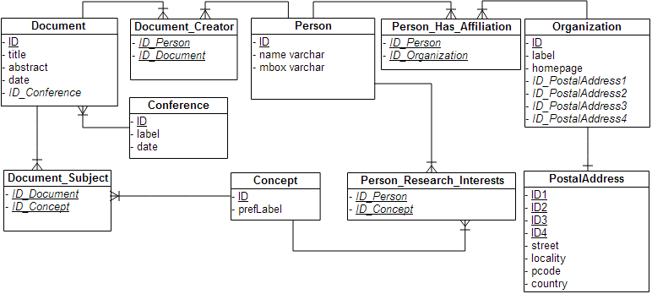
Figura 5.3. Esquema das Visões ISWC_Views saída do Algoritmo da Tabela 5.1
Tabela 5.3. Mapeamentos R2RML saída do Algoritmo da Tabela 5.1
<#Person_TriplesMap> # Mapeamentos R2RML gerados de CCA1 e DCA1
rr:logicalTable [ rr:tableName "Person" ];
rr:subjectMap [
rr:template "http://xmlns.com/foaf/0.1/person/{ID}";
rr:class foaf:Person;
];
rr:predicateObjectMap [
rr:predicate foaf:name;
rr:objectMap [ rr:column "name" ];
] .
<#Concept_TriplesMap> # Mapeamentos R2RML gerados de CCA6
rr:logicalTable [ rr:tableName "Concept" ];
rr:subjectMap [
rr:template "http://www.w3.org/2004/02/skos/core/concept/{ID}";
rr:class skos:Concept; ] .
<#Person_Research_Interests_TriplesMap> # Mapeamentos R2RML gerados de OCA2
rr:logicalTable [rr:tableName “Person_Research_Interests”];
rr:subjectMap [
rr:template "http://xmlns.com/foaf/0.1/person/{ID}";
rr:class foaf:Person;
];
rr:predicateObjectMap [
rr:predicate conf:researchInterests;
rr:objectMap [
rr:parentTriplesMap <Concept_TriplesMap>;
rr:joinCondition [
rr:child “ID_Concept”;
rr:parent “ID”;
];
];
] .
Tabela 5.4. Algoritmo para gerar o SQL das Visões Relacionais
Para cada classe C em V_{E} onde K₁,...,K_{n} são os atributos que compõem a URI de C Faça
1.1 Criar variável N (nome da visão) igual a nome(C)
1.2 Criar Lista T de tabelas que serão incluídas na cláusula FROM
1.3 Criar Lista J de joins que serão incluídos na cláusula WHERE
1.4 Criar Lista LA dos atributos que serão selecionados com seus respectivos aliases;
1.5 Adicionar K₁,...,K_{n} em LA com aliases ID₁,...,ID_{n} respectivamente;
1.6 Para cada propriedade de dados P em V_{E} onde o domínio(P) é C Faça
Se P tem cardinalidade máxima IGUAL a 1 Então
Seja Ψ_{P} a ACD de P;
Se Ψ_{P} é da forma Ψ_{P}: P ≡ R / A Então
Adicionar A em LA com alias igual a nome(P);
Se Ψ_{P} é da forma Ψ_{P}: P ≡ R / {A₁,...,A_{n}} Então
Adicionar A₁,...,A_{n} em LA com aliases igual a concatenação(nome(P), “1”), ... , concatenação(nome(P), “n”) respectivamente;
Se Ψ_{P} é da forma Ψ_{P}: P ≡ R /ϕ / B Então
// Criar os Joins
Para cada fk em ϕ Faça
Sejam T₁ e T₂ as tabelas relacionadas pela fk;
Sejam a[a₁,...,a_{n}] e b[b₁,...,b_{n}] as listas de atributos chave de T₁ e T₂, respectivamente, envolvidos na fk;
Adicionar T₁ e T₂ em T;
Adicionar os Joins [T₁. a₁ = T₂. b₁ , ... , T₁. a_{n} = T₂. b_{n}] em J;
Adicionar B em LA com alias igual a nome(P);
Se Ψ_{P} é da forma Ψ_{P}: P ≡ R /ϕ / {B₁,...,B_{n}} Então
// Criar os Joins
Para cada fk em ϕ Faça
Sejam T₁ e T₂ as tabelas relacionadas pela fk;
Sejam a[a₁,...,a_{n}] e b[b₁,...,b_{n}] as listas de atributos chave de T₁ e T₂, respectivamente, envolvidos na fk;
Adicionar T₁ e T₂ em T;
Adicionar os Joins [T₁. a₁ = T₂. b₁ , ... , T₁. a_{n} = T₂. b_{n}] em J;
Adicionar B₁,...,B_{n} em LA com aliases igual a concatenação(nome(P), “1”), ... , concatenação(nome(P), “n”) respectivamente;
Se P tem cardinalidade máxima MAIOR que 1 Então
// Criar nova visão
Criar variável N’ (nome da visão) igual a concatenação(nome(C), “_”, nome(P))
Criar Lista T’ de tabelas que serão incluídas na cláusula FROM;
Criar Lista J’ de joins que serão incluídos na cláusula WHERE;
Criar Lista LA’ dos atributos que serão selecionados com seus respectivos aliases;
Adicionar K₁,...,K_{n} em LA’ com aliases igual a concatenação(“ID_”, nome(C), “1”), ... , concatenação(“ID_”, nome(C), “n”) respectivamente;
Se Ψ_{P} é da forma Ψ_{P}: P ≡ R /ϕ / B Então
// Criar os Joins
Para cada fk em ϕ Faça
Sejam T₁ e T₂ as tabelas relacionadas pela fk;
Sejam a[a₁,...,a_{n}] e b[b₁,...,b_{n}] as listas de atributos chave de T₁ e T₂, respectivamente, envolvidos na fk;
Adicionar T₁ e T₂ em T’;
Adicionar os Joins [T₁. a₁ = T₂. b₁ , ... , T₁. a_{n} = T₂. b_{n}] em J’;
Adicionar B em LA’ com alias igual a nome(P);
Se Ψ_{P} é da forma Ψ_{P}: P ≡ R /ϕ / {B₁,...,B_{n}} Então
// Criar os Joins
Para cada fk em ϕ Faça
Sejam T₁ e T₂ as tabelas relacionadas pela fk;
Sejam a[a₁,...,a_{n}] e b[b₁,...,b_{n}] as listas de atributos chave de T₁ e T₂, respectivamente, envolvidos na fk;
Adicionar T₁ e T₂ em T’;
Adicionar os Joins [T₁. a₁ = T₂. b₁ , ... , T₁. a_{n} = T₂. b_{n}] em J’;
Adicionar B₁,...,B_{n} em LA’ com aliases igual a concatenação(nome(P), “1”), ... , concatenação(nome(P), “n”) respectivamente;
Seja Ψ_{C} a ACC de C;
Se Ψ_{C} é da forma Ψ_{C}: C ≡ R[A₁,...,A_{n}] Então
Criar a visão de P usando o Template TV₃ da Tabela 5.4 passando os parâmetros (N’, T’, J’, LA’);
Se Ψ_{C} é da forma Ψ_{C}: C ≡ R[A₁,...,A_{n}]σ Então
Criar a visão de P usando o Template TV₄ da Tabela 5.4 passando os parâmetros (N’, T’, J’, LA’, σ);
1.7 Para cada propriedade de objetos O em V_{E} onde o domínio(O) é C Faça
Se O tem cardinalidade máxima IGUAL a 1 Então
Seja Ψ_{O} a ACO de O;
Se Ψ_{O} é da forma Ψ_{O}: O ≡ R Então
Sejam I a imagem de O e Ψ_{I}: I ≡ R[K₁,...,K_{n}] a ACC de I;
Adicionar K₁,...,K_{n} em LA com aliases igual a concatenação(nome(O), “1”), ... , concatenação(nome(O), “n”) respectivamente;
Se Ψ_{O} é da forma Ψ_{O}: O ≡ R /ϕ Então
// Criar os Joins
Para cada fk em ϕ Faça
Sejam T₁ e T₂ as tabelas relacionadas pela fk;
Sejam a[a₁,...,a_{n}] e b[b₁,...,b_{n}] as listas de atributos chave de T₁ e T₂, respectivamente, envolvidos na fk;
Adicionar T₁ e T₂ em T;
Adicionar os Joins [T₁. a₁ = T₂. b₁ , ... , T₁. a_{n} = T₂. b_{n}] em J;
Se fk é a última chave em ϕ Então
Adicionar a₁,...,a_{n} em LA com aliases concatenação(“ID_”, imagem(O), “1”), ..., concatenação(“ID_”, imagem(O), “n”) respectivamente;
Se P tem cardinalidade máxima MAIOR que 1 Então
// Criar nova visão
Seja Ψ_{O}: O ≡ R /ϕ a ACO de O;
Criar variável N’ (nome da visão) igual a concatenação(nome(C), “_”, nome(O))
Criar Lista T’ de tabelas que serão incluídas na cláusula FROM;
Criar Lista J’ de joins que serão incluídos na cláusula WHERE;
Criar Lista LA’ dos atributos que serão selecionados com seus respectivos aliases;
Adicionar K₁,...,K_{n} em LA’ com aliases igual a concatenação(“ID_”, nome(C), “1”), ... , concatenação(“ID_”, nome(C), “n”) respectivamente;
// Criar os Joins
Para cada fk em ϕ Faça
Sejam T₁ e T₂ as tabelas relacionadas pela fk;
Sejam a[a₁,...,a_{n}] e b[b₁,...,b_{n}] as listas de atributos chave de T₁ e T₂, respectivamente, envolvidos na fk;
Adicionar T₁ e T₂ em T’;
Adicionar os Joins [T₁. a₁ = T₂. b₁ , ... , T₁. a_{n} = T₂. b_{n}] em J’;
Se fk é a última chave em ϕ Então
Adicionar a₁,...,a_{n} em LA’ com aliases igual a concatenação(“ID_”, imagem(O), “1”), ..., concatenação(“ID_”, imagem(O), “n”) respectivamente;
Seja Ψ_{C} a ACC de C;
Se Ψ_{C} é da forma Ψ_{C}: C ≡ R[A₁,...,A_{n}] Então
Criar a visão de O usando o Template TV₃ da Tabela 5.4 passando os parâmetros (N’, T’, J’, LA’);
Se Ψ_{C} é da forma Ψ_{C}: C ≡ R[A₁,...,A_{n}]σ Então
Criar a visão de O usando o Template TV₄ da Tabela 5.4 passando os parâmetros (N’, T’, J’, LA’, σ);
1.8 Seja Ψ_{C} a ACC de C;
Se a lista J de joins está vazia Então
Se Ψ_{C} é da forma Ψ_{C}: C ≡ R[A₁,...,A_{n}] Então
Criar a visão de C usando o Template TV₁ da Tabela 5.4 passando os parâmetros (N, LA, T);
Se Ψ_{C} é da forma Ψ_{C}: C ≡ R[A₁,...,A_{n}]σ Então
Criar a visão de C usando o Template TV₂ da Tabela 5.4 passando os parâmetros (N, LA, T, σ);
Se a lista J de joins contém elementos Então
Se Ψ_{C} é da forma Ψ_{C}: C ≡ R[A₁,...,A_{n}] Então
Criar a visão de C usando o Template TV₃ da Tabela 5.4 passando os parâmetros (N, LA, T, J);
Se Ψ_{C} é da forma Ψ_{C}: C ≡ R[A₁,...,A_{n}]σ Então
Criar a visão de C usando o Template TV₄ da Tabela 5.4 passando os parâmetros (N, LA, T, J, σ);
Tabela 5.5. Templates para geração das cláusulas SQL
TV₁ | CREATE OR REPLACE VIEW N AS  SELECT LA[1], LA[2], … , LA[n]  FROM T;
TV₂ | CREATE OR REPLACE VIEW N AS  SELECT LA[1], LA[2], … , LA[n]  FROM T  WHERE σ ;
TV₃ | CREATE OR REPLACE VIEW N AS  SELECT LA[1], LA[2], … , LA[n]  FROM T[1], T[2], … , T[m]  WHERE J[1] AND J[2] AND … AND J[o];
TV₄ | CREATE OR REPLACE VIEW N AS  SELECT LA[1], LA[2], … , LA[n]  FROM T[1], T[2], … , T[m]  WHERE J[1] AND J[2] AND … AND J[o]  AND σ ;
Tabela 5.6. Visões SQL geradas pelo Algoritmo da Tabela 5.4 usando os Templates da Tabela 5.5
V₁ | CREATE OR REPLACE VIEW Person AS  SELECT persons.PerID AS ID, Email AS mbox, rel_person_organization.OrganizationID AS ID_Organization, rel_paper_topic.TopicID AS ID_Concept  FROM persons, rel_person_organization, organizations, rel_person_paper, papers, rel_paper_topic, topics  WHERE persons.PerID = rel_person_organization.PersonID  AND rel_person_organization.OrganizationID = organizations.OrgID  AND persons.PerID = rel_person_paper.PersonID  AND rel_person_paper.PaperID = papers.PaperID  AND papers.PaperID = rel_paper_topic.PaperID  AND rel_paper_topic.TopicID = topics.TopicID;
V₂ | CREATE OR REPLACE VIEW Document AS  SELECT papers.PaperID AS ID, Title AS title, Abstract AS abstract, Year AS date, Conference AS ID_Conference, rel_paper_topic.TopicID AS ID_Concept  FROM papers, rel_paper_topic, topics  WHERE papers.PaperID = rel_paper_topic.PaperID  AND rel_paper_topic.TopicID = topics.TopicID
V₃ | CREATE OR REPLACE VIEW PostalAddress AS  SELECT Address AS ID1, Location AS ID2, Postcode AS ID3, Country AS ID4, Country AS country, Address AS street, Location AS locality, Postcode AS pcode  FROM organizations
V₄ | CREATE OR REPLACE VIEW Concept AS  SELECT TopicID AS ID, TopicName AS prefLabel  FROM topics
V₅ | CREATE OR REPLACE VIEW conf_Conference_view AS  SELECT ConfID AS ID, Name AS label, Date AS date  FROM conferences
V₆ | CREATE OR REPLACE VIEW conf_Organization_view AS  SELECT OrgID AS ID, Name AS label, Homepage AS homepage, Address AS ID_PostalAdress1, Location AS ID_PostalAdress2, Postcode AS ID_PostalAdress3, Country AS ID_PostalAdress4,  FROM organizations

Passo 3: Publicação da OE em um SPARQL endpoint
O mapeamento R2RML foi criado no Passo 2 para publicar os dados relacionais. Logo, um processador R2RML receberá como entrada este mapeamento e criará um serviço para atender consultas SPARQL sobre a ontologia exportada gerada no Passo 1. Este serviço utiliza o mapeamento para traduzir uma consulta SPARQL em uma consulta SQL sobre o esquema de visões relacionais criado no Passo 2. Por fim, o resultado desta consulta é convertido em um grafo RDF que é retornado como resposta à requisição.

Conclusões
Neste capítulo, foram apresentandas as camadas da arquitetura proposta e os passos do processo de publicação. O passo 2 foi detalhado com os algoritmos para: construção dos esquemas das visões relacionais, geração dos mapeamentos R2RML e escrita do SQL de criação das visões. Para facilitar o entendimento dos algortimos, utilizamos o exemplo do Capítulo 4 como entrada e mostramos a saída gerada.

RBA – R2RML By Assertions

Introdução
Neste capítulo mostraremos a ferramenta RBA (Neto et al., 2013) que simplifica as tarefas de geração dos mapeamentos R2RML e de publicação dos dados relacionais em um SPARQL endpoint usando mapeamentos definidos por assertivas de correspondência. RBA possui cinco componentes principais: a interface gráfica (GUI), o gerador da ontologia exportada (GEO), o gerador do esquema das visões (GVS), o gerador de mapeamentos R2RML (GM-R2RML) e a extensão da plataforma D2RQ para suportar mapeamentos R2RML (D2RQ-Extension). Estes componentes serão detalhados na próxima seção. No final do capítulo abordaremos a utilização da ferramenta no estudo de caso adotado neste trabalho.

Principais Componentes
Nesta seção descrevamos as funções de cada componente com as entradas e saídas geradas. Cada componente é responsável pela implementação de uma etapa ou parte de uma etapa do processo apresentado na Seção 5.3. A Figura 6.1 apresenta os componentes com suas entradas e saídas. Como eles estão interligados por meio do processo, a saída de um componente é entrada para o próximo componente a ser executado. Para melhor entendimento apresentaremos os componentes na ordem em que são utilizados no processo, ou seja, desde a geração das assertivas de correspondência até a criação dos mapeamentos R2RML que são a saída final do processo.
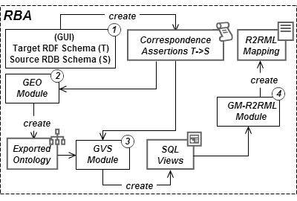
Figura 6.1. Principais Componentes da Ferramenta RBA

GUI (Graphical User Interface)
Uma sessão da ferramenta inicia com o usuário configurando os esquemas fonte e alvo, ou seja, configurando a conexão com o banco de dados fonte e escolhendo a ontologia alvo. Em seguida, o usuário pode carregar os dois esquemas em duas árvores de nós e criar as assertivas de correspondência associando nós do esquema da ontologia com nós do esquema do banco de dados. Assim, esta tarefa é feita de forma gráfica pelo uso do componente GUI.
As associações criadas especificam o mapeamento entre o esquema RDF alvo e o esquema relacional fonte e este componente facilita a geração das assertivas, uma vez que as cria a partir das correspondências gráficas que o usuário especifica. Desta forma, as entradas para este componente são o esquema relacional fonte, o esquema RDF alvo e as correspondências gráficas. A saída é o conjunto de assertivas de correspondências que será a entrada para o próximo componente.

GEO (Generate Exported Ontology)
Este módulo é responsável pela implementação do Passo Um do Processo, ou seja, é o responsável pela geração da ontologia exportada. Sejam O = (V,Σ) a ontologia de domínio e S = (R,Ω) o esquema relacional fonte. GEO recebe como entrada:
- O Conjunto de Assertivas de Correspondência: A que mapeia V em S.
E gera como saída:
- A Ontologia Exportada: E = (V_{E},Σ _{E});
A tarefa do componente GEO é bem simples: ele percorre a lista A e inclui em E todas as classes e propriedades mapeadas. Assim, V_{E} é um subconjunto de V e Σ_{E} é um subconjunto de Σ. Concluída esta tarefa, o esquema das visões pode ser gerado automaticamente pelo componente GVS a partir de E.

GVS (Generate Views Schema)
Este componente implementa os algoritmos apresentados no Capítulo 5 para geração dos esquemas das visões e do SQL de cada uma delas. Os esquemas constituem uma transformação direta da Ontologia Exportada gerada pelo GEO. Os esquemas das visões podem ser implementados como visões SQL ou visões R2RML e a ferramenta RBA permite que o usuário escolha o tipo de visão a ser criada. O primeiro tipo cria as visões no banco de dados fonte e o segundo tipo cria as visões dentro do mapeamento R2RML. Na Tabela 5.5 apresentamos o algoritmo para gerar automaticamente o SQL das visões relacionais com base na ontologia exportada e nas assertivas de correspondências criadas. Estando criadas as visões, o componente GM-R2RML pode ser inicializado para gerar o mapeamento R2RML.

GM-R2RML (Generate Mapping – R2RML)
Na Tabela 5.1 mostramos o algoritmo que gera o esquema das visões juntamente com o mapeamento R2RML entre as visões e a ontologia exportada. GM-R2RML implementa a geração deste mapeamento que é do tipo um-para-um e é trivial como veremos na implementação do estudo de caso apresentado na Seção 6.3. O componente aplica os templates da Tabela 5.2 que geram as declarações R2RML para cada caso descrito no algoritmo. Após a aplicação de um template, o resultado é adicionado ao código R2RML gerado.

D2RQ-Extension
Após a criação do mapeamento R2RML, o usuário precisa utilizá-lo para publicar os dados relacionais em um grafo RDF e fazer algumas consultas SPARQL sobre este grafo. RBA emula o D2RQ Server com algumas customizações. Como visto no Capítulo 3, a plataforma D2RQ possui uma linguagem declarativa própria denominada D2RM e até o momento de escrita deste trabalho não havia uma versão em produção que suportasse R2RML. Para solucionar este problema, desenvolvemos uma versão customizada do D2RQ (D2RQ-Ext) que suporta os principais termos da linguagem R2RML e está embutindo como um componente dentro do RBA. A limitação no momento é que D2RQ-Ext não suporta “Visões R2RML”, porém suporta o uso de “Visões Relacionais”, o que viabiliza a publicação dos mapeamentos quando o usuário escolhe este tipo de visão no componente GVS. Veremos esta publicação na próxima seção com o resultado das consultas SPARQL executadas sobre nosso estudo de caso.

Implementação do Estudo de Caso
Abordaremos nesta seção a aplicação da ferramenta ao estudo de caso introduzido na Seção 4.5 deste trabalho. Desta forma, apresentaremos passo a passo a interação do usuário com a ferramenta desde a configuração para acesso à base de dados fonte até a publicação dos dados RDF gerados pelo mapeamento.

Configuração Inicial para Criação de um Mapeamento
O usuário inicia uma nova sessão na ferramenta utilizando o componente GUI para configurar o acesso à base relacional e escolher a ontologia exportada. No nosso exemplo utilizamos o banco de dados MySQL e a base de dados da conferência ISWC (apresentada na Figura 4.1) que vem como exemplo da plataforma D2RQ. A Figura 6.2 mostra a configuração de acesso à base que corresponde aos parâmetros de conexão com o banco.
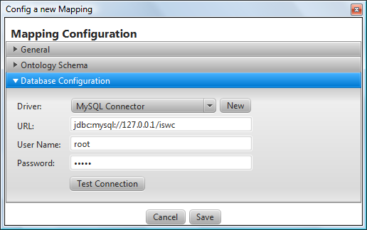
Figura 6.2. Configuração para acesso à base ISWC
Criamos para este exemplo uma ontologia de domínio denominada CONF_OWL apresentada na Figura 4.2. A descrição desta ontologia fica em um arquivo local na máquina do usuário, porém a ferramenta também permite que seja escolhida uma URL como pode ser visto na Figura 6.3.
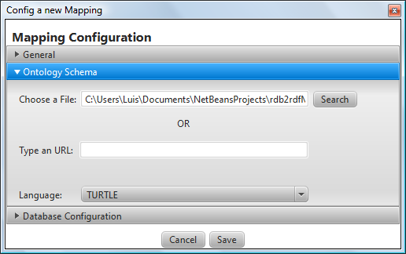
Figura 6.3. Configuração da Ontologia de Domínio

Além de escolher a ontologia é obrigatório que o usuário escolha a linguagem na qual esta ontologia está descrita. Neste exemplo CONF_OWL foi escrita usando a linguagem TURTLE apresentada no Capítulo 2.
Com a conclusão desta etapa inicial, o componente GUI apresenta na Grid à esquerda da Tela Principal uma nova linha com os nomes da Ontologia Alvo (RDF Target) e do Banco Relacional Fonte (RDB Source). Ao executar um duplo clique nesta linha, as árvores dos dois esquemas são carregadas na aba “Build Assertions” da tela principal. À esquerda fica a árvore do esquema alvo (Target Schema T) e à direita fica a árvore do esquema fonte (Source Schema S). As demais abas estão inicialmente desabilitadas. Elas são habilitadas à medida que vamos executando na ferramenta os passos do processo descrito no Capítulo 5. O resultado desta configuração inicial está na Figura 6.4.
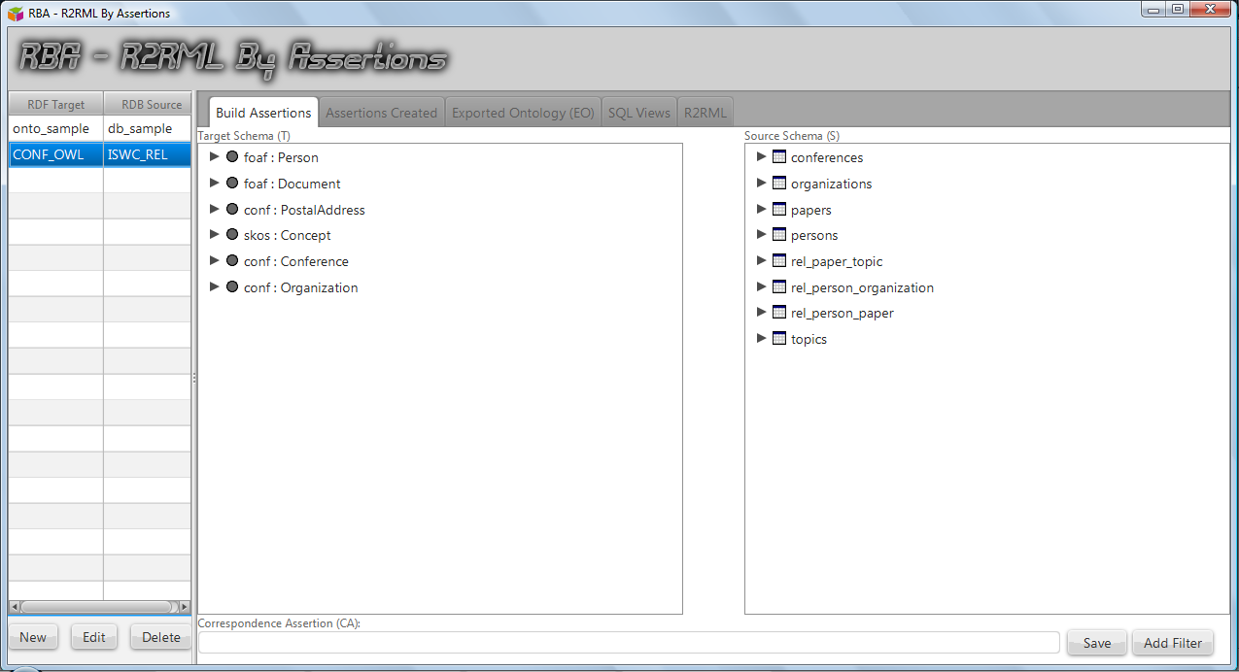
Figura 6.4. Tela Principal para Criação das ACs

Criação das Assertivas de Correspondência
Veremos nesta seção como RBA torna fácil a tarefa de criar as assertivas de correspondência. Basicamente, o usuário deverá selecionar elementos das duas árvores que sejam correspondentes e a ferramenta cria a declaração da assertiva na caixa de texto que fica na parte de baixo da aba “Build Assertions”. Em seguida, o usuário clica em “Salvar” e a assertiva é incluída na lista da aba “Assertions Created ” que é habilitada após a criação da primeira assertiva.
A Figura 6.5 mostra a criação da assertiva de correspondência de objeto para a propriedade dc:creator que relaciona indivíduos da classe foaf:Document com indivíduos da classe foaf:Person. Considere que o usuário já criou as assertivas para essas duas classes criando correspondências com as Tabelas Papers e Persons respectivamente. Primeiro o usuário navega na árvore T até localizar a propriedade de objetos dc:creator e selecioná-la. Em seguida ele navega na árvore S a partir da tabela Papers passando por um caminho com duas chaves estrangeiras para chegar à tabela Persons. Por fim, ele seleciona a opção Salvar (Save) e a nova assertiva é incluída na lista conforme a Figura 6.6.
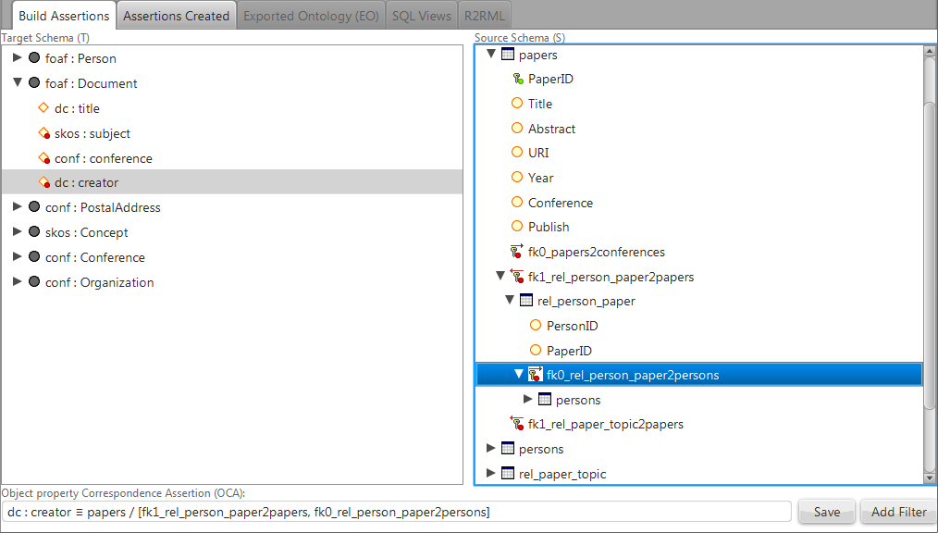
Figura 6.5. Criação de uma ACO para a propriedade dc:creator
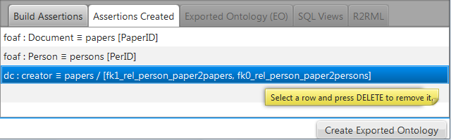
Figura 6.6. Lista com as assertivas criadas até o momento

Opcionalmente, é possível criar um filtro de seleção em uma assertiva de correspondência de classe. Na Figura 6.5 podemos observar esta opção de Adicionar um Filtro (Add Filter). Quando o usuário seleciona esta opção o componente GUI apresenta uma nova tela para construção do filtro de seleção mostrada na Figura 6.7.
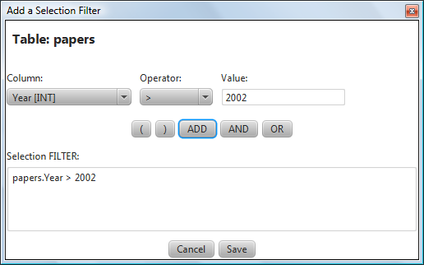
Figura 6.7. Exemplo de criação de um filtro de seleção
No nosso exemplo criamos um filtro para selecionar somente os papers publicados após 2002. Ao selecionarmos a opção Salvar (Save) o filtro é incluído na assertiva de correspondência da classe foaf:Document gerando o seguinte resultado:
foaf : Document ≡ papers [PaperID], FILTER [papers.Year > 2002]
A Figura 6.8 mostra a lista de assertivas atualizada com a inclusão do filtro. Esta atualização ocorre após o usuário selecionar a opção “Salvar” novamente.
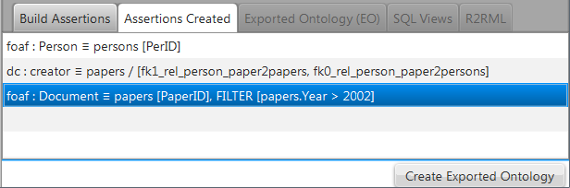
Figura 6.8. Lista de assertivas atualizada
Desta forma, vemos que é possível criar facilmente todas as assertivas listadas na Tabela 4.3 do nosso exemplo. A Figura 6.9 mostra a lista destas assertivas criadas em RBA.
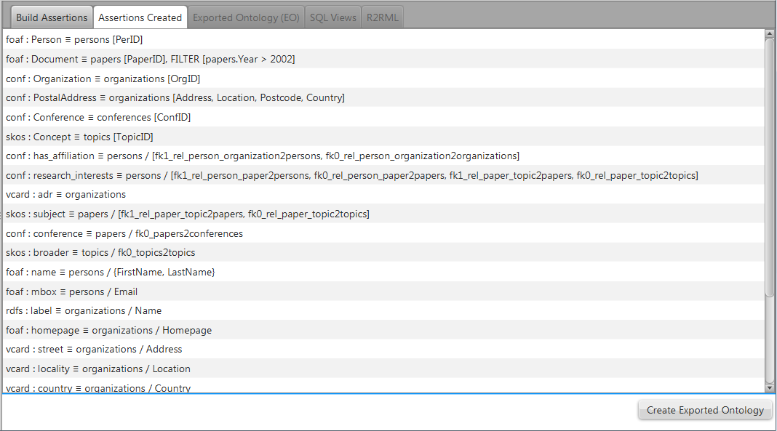
Figura 6.9. Lista de assertivas do estudo de caso

Geração da Ontologia Exportada
Criadas as assertivas, a geração da ontologia exportada ocorre de forma automática quando o usuário seleciona esta opção na lista de assertivas criadas como pode ser visto na Figura 6.9 (Create Exported Ontology).
O componente GEO irá percorrer a lista de assertivas e criar uma ontologia que contenha somente os termos mapeados. Esta ontologia é então exibida na forma de uma árvore na aba “Exported Ontology”. A Ontologia exportada do nosso exemplo é mostrada na Figura 6.10 contendo os elementos que foram mapeados, ou seja, seis classes com suas respectivas propriedades que possuem assertivas associadas.
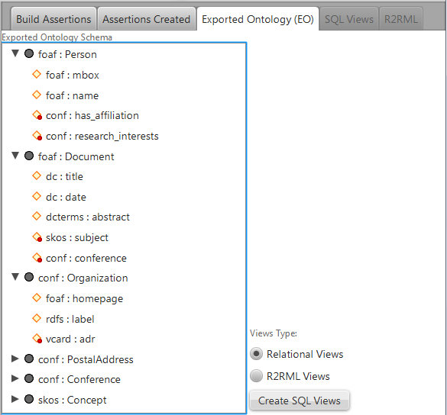
Figura 6.10. Ontologia Exportada a partir das ACs do estudo de caso
Na aba “Exported Ontology” o usuário tem a opção selecionar qual tipo de visão ele quer criar: Relational Views ou R2RML Views. No nosso exemplo criaremos as visões no banco (Relational Views) no lugar de criá-las dentro do próprio mapeamento R2RML (R2RML Views). Desta forma podemos publicar nossos dados no D2RQ-Ext, pois este ainda não suporta visões definidas dentro do próprio mapeamento.

Geração das Visões SQL
A partir da ontologia exportada e das assertivas, o componente GVS executa os passos do algoritmo 5.5 gerando as visões apresentadas na Tabela 6.1. O algoritmo criou um total de nove visões, onde as visões 1, 4, 6, 7, 8 e 9 correspondem respectivamente às classes foaf:Person, foaf:Document, conf:Organization, conf:PostalAddress, conf:Conference e skos:subject. As outras três visões são relacionadas a propriedades de objeto e são necessárias porque estas propriedades possuem cardinalidade máxima maior que 1 na definição da ontologia exportada. Portanto, as visões 2, 3 e 5 correspondem respectivamente às propriedades conf:hasAffiliation, conf:researchInterests e skos:subject.
Tabela 6.1. Visões Relacionais geradas após a execução do Algoritmo 5.5
1 | CREATE OR REPLACE VIEW foaf_Person_view AS  SELECT PerID AS ID, Email AS foaf_mbox, FirstName AS foaf_name, LastName AS foaf_name2  FROM persons
2 | CREATE OR REPLACE VIEW foaf_Person_conf_has_affiliation_view AS  SELECT persons.PerID AS ID_foaf_Person, rel_person_organization.OrganizationID AS conf_has_affiliation  FROM persons, rel_person_organization, organizations  WHERE persons.PerID = rel_person_organization.PersonID  AND rel_person_organization.OrganizationID = organizations.OrgID
3 | CREATE OR REPLACE VIEW foaf_Person_conf_research_interests_view AS  SELECT persons.PerID AS ID_foaf_Person, rel_paper_topic.TopicID AS conf_research_interests  FROM persons, rel_person_paper, papers, rel_paper_topic, topics  WHERE persons.PerID = rel_person_paper.PersonID  AND rel_person_paper.PaperID = papers.PaperID  AND papers.PaperID = rel_paper_topic.PaperID  AND rel_paper_topic.TopicID = topics.TopicID
4 | CREATE OR REPLACE VIEW foaf_Document_view AS  SELECT PaperID AS ID, Title AS dc_title, Year AS dc_date, Abstract AS dcterms_abstract, Conference AS conf_conference  FROM papers  WHERE papers.Year > 2002
5 | CREATE OR REPLACE VIEW foaf_Document_skos_subject_view AS  SELECT papers.PaperID AS ID_foaf_Document, rel_paper_topic.TopicID AS skos_subject  FROM papers, rel_paper_topic, topics  WHERE papers.PaperID = rel_paper_topic.PaperID  AND rel_paper_topic.TopicID = topics.TopicID  AND papers.Year > 2002
6 | CREATE OR REPLACE VIEW conf_Organization_view AS  SELECT OrgID AS ID, Homepage AS foaf_homepage, Name AS rdfs_label, Address AS vcard_ADR, Location AS vcard_ADR2, Postcode AS vcard_ADR3, Country AS vcard_ADR4  FROM organizations
7 | CREATE OR REPLACE VIEW conf_PostalAddress_view AS  SELECT Address AS ID, Location AS ID2, Postcode AS ID3, Country AS ID4, Country AS vcard_country, Address AS vcard_street, Location AS vcard_locality, Postcode AS vcard_pcode  FROM organizations
8 | CREATE OR REPLACE VIEW conf_Conference_view AS  SELECT ConfID AS ID, Date AS dc_date, Location AS conf_location, Name AS rdfs_label  FROM conferences
9 | CREATE OR REPLACE VIEW skos_Concept_view AS  SELECT TopicID AS ID, TopicName AS skos_prefLabel, ParentID AS skos_broader  FROM topics

Geração do Mapeamento R2RML
Estando criadas as visões relacionais, o usuário então seleciona a opção de criar o mapeamento R2RML (Create R2RML) como pode ser visto na Figura 6.11. Neste passo, o componente GM-R2RML executa o algoritmo gerando o mapeamento mostrado na Tabela 6.2 que é a saída final do nosso processo.
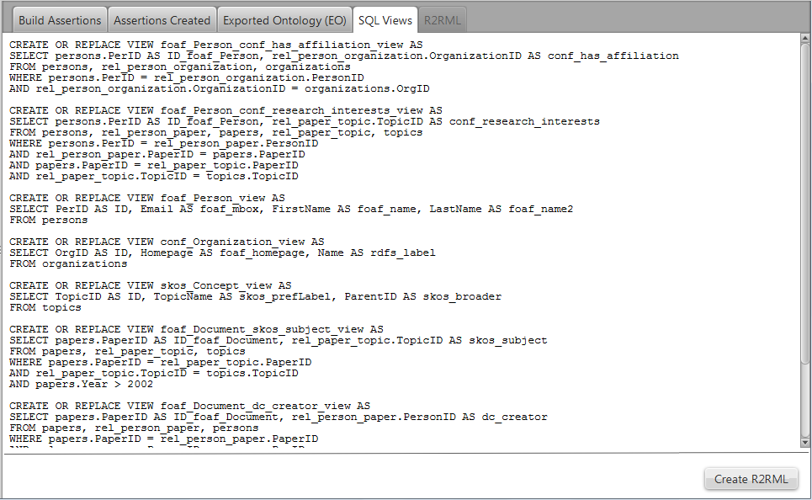
Figura 6.11. SQL das visões relacionais criadas
A Linha 1 da Tabela 6.2 referencia todos os vocabulários utilizados no mapeamento com seus respectivos prefixos. A Linha 2 cria o mapeamento de triplas da classe foaf:Person, note que a tabela lógica deste mapeamento é a visão relacional foaf_Person_view criada no passo anterior do processo.
Na Linha 3 temos o mapeamento de triplas da propriedade de objeto conf:has_affiliation. A URI do sujeito é definida para ser a URI de foaf:Person que é o domínio da propriedade. O mapeamento de objetos referencia TriplesMapOrganization que é o mapeamento de triplas da classe conf:Organization (imagem de conf:has_affiliation). A criação de um mapeamento de triplas específico para conf:has_ affiliation é necessária devido a propriedade ter cardinalidade máxima maior que 1. Caso contrário, o mapeamento desta propriedade teria sido definido dentro do próprio mapeamento de triplas de foaf:Person na forma de um simples mapeamento de objetos.
Pelo mesmo motivo o algoritmo cria os mapeamentos de triplas das propriedades de objetos research_interests (Linha 4) e skos_subject (Linha 6). A Linha 5 declara o mapeamento de triplas da classe foaf:Document. Neste caso, temos um mapeamento de objetos para a propriedade de objetos conf:conference cuja cardinalidade máxima é igual a 1.
Por fim, as Linhas 7, 8, 9 e 10 apresentam os mapeamentos de triplas das classes conf:Organization, conf:PostalAddress, conf:Conference e skos:Concept, respectivamente.
Tabela 6.2. Mapeamento R2RML gerado pelo componente GM-R2RML
1 | @prefix vcard: <http://www.w3.org/2001/vcard-rdf/3.0#> .  @prefix rdfs: <http://www.w3.org/2000/01/rdf-schema#> .  @prefix skos: <http://www.w3.org/2004/02/skos/core#> .  @prefix dcterms: <http://purl.org/dc/terms/> .  @prefix dc: <http://purl.org/dc/elements/1.1/> .  @prefix conf: <http://ufc.br/rdb2rdfmb/conf/> .  @prefix foaf: <http://xmlns.com/foaf/0.1/> .  @prefix rr: <http://www.w3.org/ns/r2rml#> .  @prefix rdf: <http://www.w3.org/1999/02/22-rdf-syntax-ns#> .  @prefix rdfs: <http://www.w3.org/2000/01/rdf-schema#> .  @prefix xsd: <http://www.w3.org/2001/XMLSchema#> .
2 | <#TriplesMapPerson>  rr:logicalTable [ rr:tableName "foaf_Person_view" ];  rr:subjectMap [  rr:template "Person/{ID}/";  rr:class foaf:Person;  ];  rr:predicateObjectMap [  rr:predicate rdfs:label;  rr:objectMap [ rr:template "Person #{ID}"; ];  ];  rr:predicateObjectMap [  rr:predicate foaf:mbox;  rr:objectMap [ rr:column "foaf_mbox" ];  ];  rr:predicateObjectMap [  rr:predicate foaf:name;  rr:objectMap [  rr:template "{foaf_name} {foaf_name2}";  rr:termType rr:Literal;  ];  ].
3 | <#TriplesMapPerson_has_affiliation>  rr:logicalTable [ rr:tableName "foaf_Person_conf_has_affiliation_view" ];  rr:subjectMap [  rr:template "Person/{ID_foaf_Person}/";  rr:class foaf:Person;  ];  rr:predicateObjectMap [  rr:predicate rdfs:label;  rr:objectMap [ rr:template "Person #{ID_foaf_Person}"; ];  ];  rr:predicateObjectMap [  rr:predicate conf:has_affiliation;  rr:objectMap [  rr:parentTriplesMap <#TriplesMapOrganization>;  rr:joinCondition [  rr:child "conf_has_affiliation";  rr:parent "ID";  ];  ];  ].
4 | <#TriplesMapPerson_research_interests>  rr:logicalTable [  rr:tableName "foaf_Person_conf_research_interests_view"  ];  rr:subjectMap [  rr:template "Person/{ID_foaf_Person}/";  rr:class foaf:Person;  ];  rr:predicateObjectMap [  rr:predicate rdfs:label;  rr:objectMap [ rr:template "Person #{ID_foaf_Person}"; ];  ];  rr:predicateObjectMap [  rr:predicate conf:research_interests;  rr:objectMap [  rr:parentTriplesMap <#TriplesMapConcept>;  rr:joinCondition [  rr:child "conf_research_interests";  rr:parent "ID";  ];  ];  ].
5 | <#TriplesMapDocument>  rr:logicalTable [ rr:tableName "foaf_Document_view" ];  rr:subjectMap [  rr:template "Document/{ID}/";  rr:class foaf:Document;  ];  rr:predicateObjectMap [  rr:predicate rdfs:label;  rr:objectMap [ rr:template "Document #{ID}"; ];  ];  rr:predicateObjectMap [  rr:predicate dc:title;  rr:objectMap [ rr:column "dc_title" ];  ];  rr:predicateObjectMap [  rr:predicate dc:date;  rr:objectMap [ rr:column "dc_date" ];  ];  rr:predicateObjectMap [  rr:predicate dcterms:abstract;  rr:objectMap [ rr:column "dcterms_abstract" ];  ];  rr:predicateObjectMap [  rr:predicate conf:conference;  rr:objectMap [  rr:parentTriplesMap <#TriplesMapConference>;  rr:joinCondition [  rr:child "conf_conference";  rr:parent "ID";  ];  ];  ].
6 | <#TriplesMapDocument_subject>  rr:logicalTable [ rr:tableName "foaf_Document_skos_subject_view" ];  rr:subjectMap [  rr:template "Document/{ID_foaf_Document}/";  rr:class foaf:Document;  ];  rr:predicateObjectMap [  rr:predicate rdfs:label;  rr:objectMap [ rr:template "Document #{ID_foaf_Document}"; ];  ];  rr:predicateObjectMap [  rr:predicate skos:subject;  rr:objectMap [  rr:parentTriplesMap <#TriplesMapConcept>;  rr:joinCondition [  rr:child "skos_subject";  rr:parent "ID";  ];  ];  ].
7 | <#TriplesMapOrganization>  rr:logicalTable [ rr:tableName "conf_Organization_view" ];  rr:subjectMap [  rr:template "Organization/{ID}/";  rr:class conf:Organization;  ];  rr:predicateObjectMap [  rr:predicate rdfs:label;  rr:objectMap [ rr:template "Organization #{ID}"; ];  ];  rr:predicateObjectMap [  rr:predicate foaf:homepage;  rr:objectMap [ rr:column "foaf_homepage" ];  ];  rr:predicateObjectMap [  rr:predicate rdfs:label;  rr:objectMap [ rr:column "rdfs_label" ];  ];  rr:predicateObjectMap [  rr:predicate vcard:ADR;  rr:objectMap [  rr:parentTriplesMap <#TriplesMapPostalAddress>;  rr:joinCondition [  rr:child "vcard_ADR";  rr:parent "ID";  ];  rr:joinCondition [  rr:child "vcard_ADR2";  rr:parent "ID2";  ];  rr:joinCondition [  rr:child "vcard_ADR3";  rr:parent "ID3";  ];  rr:joinCondition [  rr:child "vcard_ADR4";  rr:parent "ID4";  ];  ];  ].
8 | <#TriplesMapPostalAddress>  rr:logicalTable [ rr:tableName "conf_PostalAddress_view" ];  rr:subjectMap [  rr:template "PostalAddress/{ID}/{ID2}/{ID3}/{ID4}/";  rr:class conf:PostalAddress;  ];  rr:predicateObjectMap [  rr:predicate rdfs:label;  rr:objectMap [ rr:template "PostalAddress #{ID} {ID2} {ID3} {ID4}"; ];  ];  rr:predicateObjectMap [  rr:predicate vcard:country;  rr:objectMap [ rr:column "vcard_country" ];  ];  rr:predicateObjectMap [  rr:predicate vcard:street;  rr:objectMap [ rr:column "vcard_street" ];  ];  rr:predicateObjectMap [  rr:predicate vcard:locality;  rr:objectMap [ rr:column "vcard_locality" ];  ];  rr:predicateObjectMap [  rr:predicate vcard:pcode;  rr:objectMap [ rr:column "vcard_pcode" ];  ].
9 | <#TriplesMapConference>  rr:logicalTable [ rr:tableName "conf_Conference_view" ];  rr:subjectMap [  rr:template "Conference/{ID}/";  rr:class conf:Conference;  ];  rr:predicateObjectMap [  rr:predicate rdfs:label;  rr:objectMap [ rr:template "Conference #{ID}"; ];  ];  rr:predicateObjectMap [  rr:predicate dc:date;  rr:objectMap [ rr:column "dc_date" ];  ];  rr:predicateObjectMap [  rr:predicate conf:location;  rr:objectMap [ rr:column "conf_location" ];  ];  rr:predicateObjectMap [  rr:predicate rdfs:label;  rr:objectMap [ rr:column "rdfs_label" ];  ].
10 | <#TriplesMapConcept>  rr:logicalTable [ rr:tableName "skos_Concept_view" ];  rr:subjectMap [  rr:template "Concept/{ID}/";  rr:class skos:Concept;  ];  rr:predicateObjectMap [  rr:predicate rdfs:label;  rr:objectMap [ rr:template "Concept #{ID}"; ];  ];  rr:predicateObjectMap [  rr:predicate skos:prefLabel;  rr:objectMap [ rr:column "skos_prefLabel" ];  ];  rr:predicateObjectMap [  rr:predicate skos:broader;  rr:objectMap [  rr:parentTriplesMap <#TriplesMapConcept>;  rr:joinCondition [  rr:child "skos_broader";  rr:parent "ID";  ];  ];  ].

Publicação dos Dados RDF e Testes
A publicação dos dados em triplas RDF irá ocorrer quando o usuário selecionar esta opção (“Publish Data” na Figura 6.12) após a geração do mapeamento R2RML. Como mencionado na seção 6.2.5, neste momento o componente D2RQ-Ext fará esta publicação.
D2RQ-Ext irá iniciar um serviço na porta 2020 que atenderá a consultas SPARQL via protocolo HTTP. A partir deste momento, o usuário poderá submeter consultas SPARQL utilizando um navegador web convencional e o componente irá exibir o resultado destas consultas em HTML como visto na Figura 6.13.
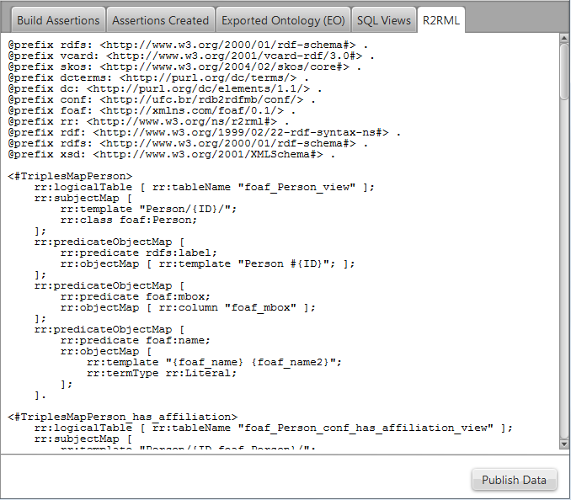
Figura 6.12. Mapeamento R2RML gerado

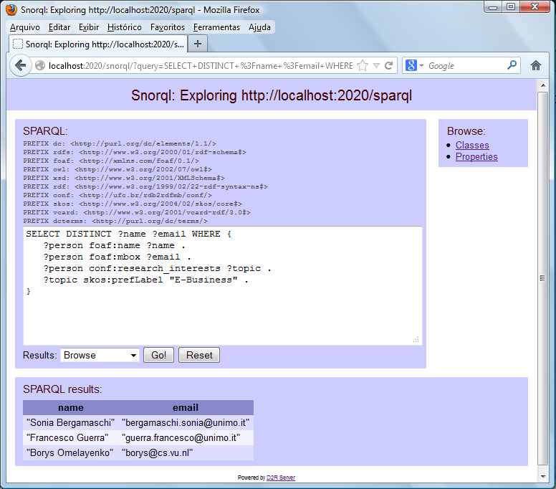
Figura 6.13. Consultas SPARQL submetida com seu resultado
A Figura 6.12 mostra o SPARQL submetido para descobrir o nome e o email das pessoas que se interessam (propriedade de objetos conf:research_interests de foaf:Person) em pesquisar sobre “E-Business” (propriedade de dados skos:prefLabel de skos:Concept). Para comprovarmos que o resultado desta consulta está correto fizemos uma consulta SQL diretamente no banco retornando todas as pessoas com seus respectivos assuntos de interesse. A Figura 6.14 mostra o resultado desta consulta ordenado pelo nome do assunto. Marcamos as três pessoas que se interessam em pesquisar sobre o assunto “E-Business” e vemos que são as mesmas retornadas pela consulta SPARQL.
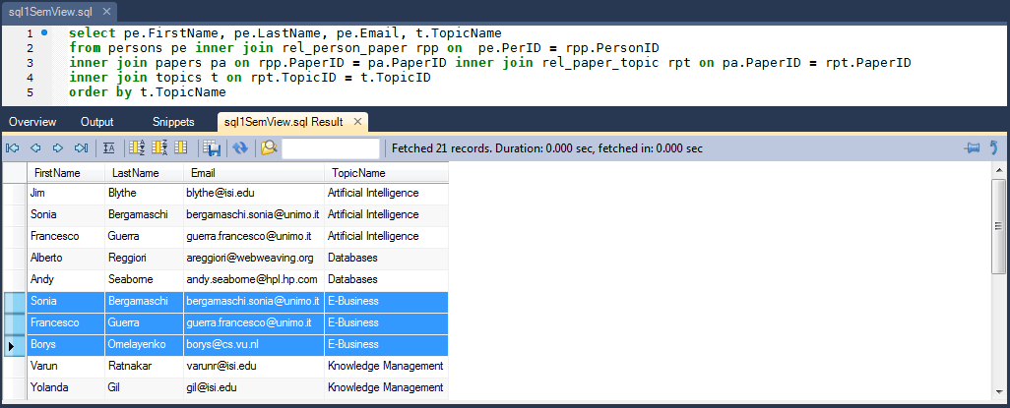
Figura 6.14. Consulta SQL retornando pessoas e seus assuntos de interesse
Para chegar ao resultado correto, o componente D2RQ-Ext utiliza a solução já existente na plataforma D2RQ de reescrita de consulta. Assim, D2RQ-Ext utiliza o mapeamento R2RML e reescreve a consulta SPARQL na forma de uma consulta SQL em cima das visões relacionais. Esta consulta resultante é apresentada na Figura 6.15.
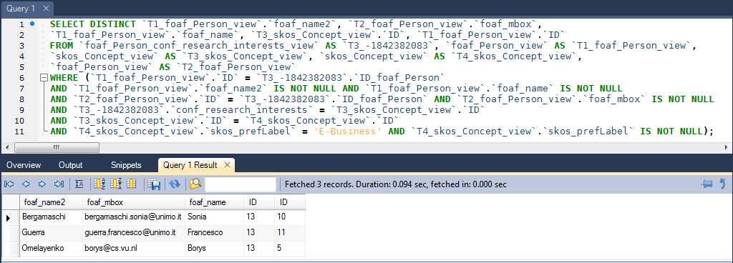
Figura 6.15. Consulta SQL traduzida a partir da consulta SPARQL pelo D2RQ
Por fim mostraremos mais duas consultas SPARQL feitas na ferramenta com a avaliação dos seus resultados em relação ao estado do banco de dados:
- Descobrir a homepage das empresas que ficam localizadas no Reino Unido (UK). A consulta SPARQL e o seu resultado são mostrados na Tabela 6.3.
Tabela 6.3. Consulta SPARQL para descobrir a homepage das empresas do Reino Unido
SPARQL | Resultado
SELECT DISTINCT ?homepage  WHERE {  ?organization rdf:type conf:Organization .  ?organization foaf:homepage ?homepage .  ?organization vcard:ADR ?address .  ?address vcard:country "UK" .  } | "http://www.hpl.hp.com/"
A Figura 6.16 mostra a mesma consulta em SQL executada diretamente no banco de dados fonte e exibindo o mesmo resultado da consulta SPARQL.
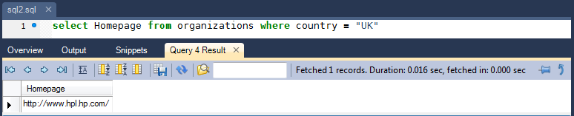
Figura 6.16. Consulta SQL para verificar o resultado da consulta SPARQL da Tabela 6.3
- Nome das pessoas e a quantidade de tópicos diferentes que elas se interessam em pesquisar. A consulta SPARQL e o seu resultado são mostrados na Tabela 6.4.
Tabela 6.4. Consulta SPARQL para recuperar as pessoas com a quantidade de tópicos diferentes relacionados
SPARQL: | SELECT DISTINCT  ?name (COUNT(DISTINCT ?t) AS ?qtdeTopics) WHERE {  ?p foaf:name ?name .  ?p conf:research_interests ?t .  }  GROUP BY ?name  ORDER BY ?name
Resultado:
  Name | qtdeTopics
  "Alberto Reggiori" | 3
  "Andreas Eberhart" | 2
  "Andy Seaborne" | 3
  "Borys Omelayenko" | 3
  "Francesco Guerra" | 3
  "Sonia Bergamaschi" | 3
  "Varun Ratnakar" | 2
  "Yolanda Gil" | 2

A Figura 6.17 mostra a consulta em SQL correspondente executada no banco de dados fonte e exibindo o mesmo resultado da consulta SPARQL.
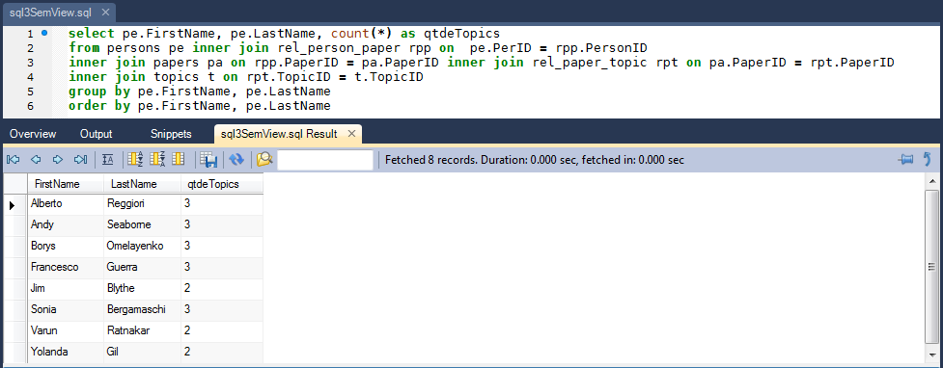
Figura 6.17. Consulta SQL para verificar o resultado da consulta SPARQL da Tabela 6.4

Conclusões
Este capítulo apresentou as principais funcionalidades da ferramenta RBA, explicou sua arquitetura e o funcionamento de cada um dos seus componentes e aplicou sua utilização ao estudo de caso adotado. Por fim, foram apresentados alguns testes de consultas e onde se comprovou a exatidão dos resultados obtidos.

CONclusão E TRABALHOS FUTUROS
Motivados pela necessidade de facilitar a publicação de mapeamentos R2RML, primeiramente introduzimos assertivas de correspondência para especificar o mapeamento entre um vocabulário alvo e um esquema relacional fonte. Então propomos uma abordagem para gerar automaticamente mapeamentos R2RML com base no conjunto de assertivas de correspondência. A abordagem usa visões relacionais como uma camada intermediária, o que facilita o processo de criação do R2RML e melhora a manutenabilidade do mapeamento.
Assertivas de correspondência foram introduzidas em trabalhos anteriores (VIDAL et al., 2005) para investigar Visões XML. Portanto, seria natural adotar a mesma abordagem para o problema de criar mapeamentos de bancos de dados relacionais para RDF. De fato, este último problema é comprovadamente mais simples que o anterior, pois visões XML são bem mais complexas.
A abordagem proposta é suportada pela ferramenta gráfica (NETO et al., 2013) apresentada com detalhes com Capítulo 6. Esta ferramenta foi demonstrada passo a passo com a aplicação do exemplo introduzido no Capítulo 4.
De imediato, estamos estendendo a plataforma D2R Server para processar mapeamentos R2RML como base para publicação destes. Esta estensão suporta o Passo Três do processo de publicação descrito no Capítulo 5.

REFERÊNCIAS BIBLIOGRÁFICAS
(ARENAS et al., 2012) ARENAS, M., BERTAILS, A., PRUD’HOMMEAUX, E., SEQUEDA, J. A Direct Mapping of Relational Data to RDF. W3C Recommendation 27 September 2012. http://www.w3.org/TR/rdb-direct-mapping/

(AUER et al., 2007) AUER, S., BIZER, C., LEHMANN, J., KOBILAROV, G., CYGANIAK, R. AND IVES, Z. DBpedia: A Nucleus for a Web of Open Data, in K. e. a. Aberer (ed.), Proceedings of the 6th International Semantic Web Conference (ISWC’07), 2007. Vol. 4825 of LNCS, Springer, Berlin, Heidelberg, pp. 715–728.

(AUER et al., 2009) AUER, S. et al. Triplify: Light-weight linked data publication from relational databases. In: QUEMADA, J. et al. (Ed.). Proceedings of the 18th International Conference on World Wide Web, WWW 2009, Madrid, Spain, April 20-24, 2009. [S.l.]: ACM, 2009. p. 621–630. ISBN 978-1-60558-487-4.

(BERNERS-LEE T., 2006) BERNERS-LEE, T. Linked Data, 2006. http://www.w3.org/DesignIssues/LinkedData.html/.

(BERNERS-LEE et al., 2006) BERNERS-LEE, T., CHEN, Y., CHILTON, L. AND CONNOLLY, D. E. A. Tabulator: Exploring and analyzing linked data on the Semantic Web, Proceedings of the ISWC Workshop on Semantic Web User Interaction, CEUR Workshop Proceedings, 2006.

(BERNERS-LEE et al., 2005) BERNERS-LEE, T.; FIELDING, R.; MASINTER, L. RFC 3986 – Uniform Resource Identifier (URI): Generic Syntax, 2005. http://tools.ietf.org/html/rfc3986.

(BERNERS-LEE et al., 2001) BERNERS-LEE, T.; HENDLER J.; LASSILA O. The Semantic Web – A new form of Web content that is meaningful to computers will unleash a revolution of new possibilities, Scientific American, 2001.

(BIZER, 2003) BIZER, C. D2R MAP - A Database to RDF Mapping Language. The Twelfth International World Wide Web Conference (WWW2003), Budapest, Hungary, May 2003.

(BIZER; CYGANIAK, 2006) BIZER, C., CYGANIAK, R. D2R Server – Publishing Relational Databases on the Semantic Web. In: 5th International Semantic Web Conference. [S.l.: s.n.], 2006.

(BRICKLEY; MILLER, 2007) BRICKLEY, D. AND MILLER, L. FOAF Vocabulary Specification, 2007. http://xmlns.com/foaf/spec/.

(BROEKSTRA; KAMPMAN, 2001) Broekstra, J., Kampman, A. Sesame: A generic architecture for storing and querying RDF and RDF schema, October 2001.

(CARROLL et al., 2004) Carroll, J., Dickinson, I., Dollin, C., Reynolds, D., Seaborne, A. and Wilkinson, K. Jena: Implementing the Semantic Web Recommendations, Proceedings of the International World Wide Web Conference, Hewlett Packard Labs, p. 74, 2004.
(CASANOVA et al., 2011) CASANOVA, M., BREITMAN, K., FURTADO A., VIDAL, V., MACEDO, J., GOMES, R., SALAS, P. The Role of Constraints in Linked Data. Proc. 11th Int’l. Conf. on the move to meaningful internet systems - Volume Part II, pp. 781-799, 2011.

(CULLOT et al., 2007) CULLOT, N., GHAWI, R., YE ́TONGNON, K. DB2OWL: A Tool for Automatic Database-to-Ontology Mapping. Proc. SEBD, pp. 491-494, 2007.

(CYGANIAK; BIZER, 2009) CYGANIAK, R. AND BIZER, C. Pubby – A Linked Data Frontend for SPARQL Endpoints, 2009. http://www4.wiwiss.fu-berlin.de/pubby/.

(DAS et al., 2012) DAS, S., SUNDARA, S., CYGANIAK, R. R2RML: RDB to RDF Mapping Language, 2012. http://www.w3.org/TR/r2rml/.

(ERLING; MIKHAILOV, 2006) Erling, O.; Mikhailov, I. Mapping Relational Data to RDF in Virtuoso, 2006. http://virtuoso.openlinksw.com/dataspace/dav/wiki/Main/VOSSQLRDF .

(HEATH; BIZER, 2011) HEATH, T.; BIZER, C. Linked Data: Evolving the Web into a Global Data Space. 1st. ed. [S.l.]: Morgan & Claypool, 2011. 136 p. ISBN 9781608454303.

(HORROCKS et al., 2005) HORROCKS, I., PARSIA, B., SCHNEIDER, P. P. AND HENDLER, J. Semantic Web Architecture: Stack or Two Towers?, in F. Fages and S. Soliman (eds), Principles and Practice of Semantic Web Reasoning (PPSWR 2005), 2005. Vol. 3703 of LNCS, Springer, Berlin, Heidelberg, pp. 37–41.

(HORROCKS et al., 2004) HORROCKS, I., PATEL-SCHNEIDER, P. F., BOLEY, H., TABET, S., GROSOF, B. AND DEAN, M. SWRL: A Semantic Web Rule Language Combining OWL and RuleML, 2004. http://www.w3.org/Submission/SWRL/.

(LANGEGGER, 2010) LANGEGGER, A. A Flexible Architecture for Virtual Information Integration based on Semantic Web Concepts. Tese (Doutorado) — J. Kepler University Linz, 2010.

(NETO et al., 2013) NETO, L., VIDAL, V., CASANOVA, M., MONTEIRO, J. R2RML by Assertion: A Semi-Automatic Tool for Generating Customised R2RML Mappings. (Accepted demo - ESWC), 2013.

(PRUD’HOMMEAUX; SEABORNE, 2008) PRUD’HOMMEAUX, E., SEABORNE, A. SPARQL Query Language for RDF, 2008. http://www.w3.org/TR/rdf-sparql-query/.

(TUMMARELLO et al., 2007) TUMMARELLO, G., DELBRU, R. AND OREN, E. Sindice.com: Weaving the Open Linked Data, Proceedings of the 6th International Semantic Web Conference (ISWC), 2007.

(VIDAL et al., 2005) VIDAL, V., ARAUJO, V., CASANOVA, M. Towards Automatic Generation of Rules for Incremental Maintenance of XML Views of Relational Data. Proc. Web Information Systems Engineering, pp. 189-202, 2005.

(VIDAL et al., 2014) VIDAL, V., CASANOVA, M., MONTEIRO, J., NETO, L. A Semi-Automatic Approach for Generating Customized R2RML Mappings. In proceedings of 29th Symposium On Applied Computing, Gyeongju, Korea, March, 2014 (to appear).

http://www.w3.org/wiki/SweoIG/TaskForces/CommunityProjects/LinkingOpenData

